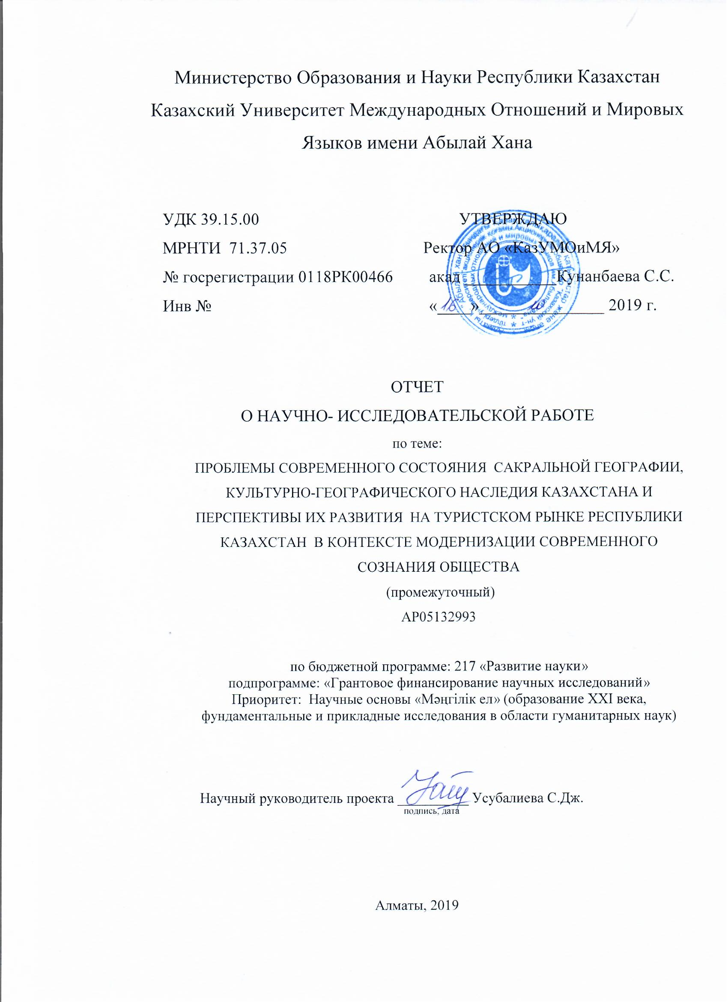
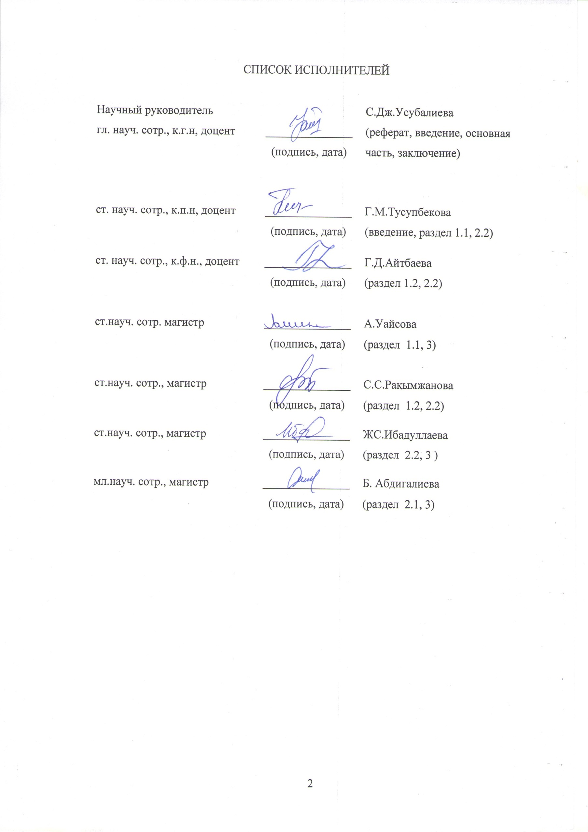
ТҰЖЫРЫМ
Есеп 40 бет, 2 кесте, 20 сурет, 42 әдебиет көздері, 5 қосымшада.
ТУРИЗМ, САКРАЛДЫ ГЕОГРАФИЯ, МӘДЕНИ ЖӘНЕ ГЕОГРАФИЯЛЫҚ МҰРА, ТУРИСТІК НАРЫҚ, ТУРИСТІК АҒЫМ, ҚОҒАМДЫҚ САНАНЫ ЖАҢҒЫРТУ, ІШКІ ТУРИЗМ.
Зерттеу объектісі - туризмді дамытудың тартымдылығы тұрғысынан Қазақстан Республикасының туристік-рекреациялық әлеуеті және сакралды-географиялық кеңістігі.
Зерттеудің мақсаты: Қазақстанның тарихи-мәдени мұрасын, киелі географиясының туристік нарықтағы тартымдылығы мен олардың ұлттық сананы қалыптастыруға әсерін зерттеу.
Зерттеудің әдіснамасы: ретроспективті, бағдарлау, сипаттама, салыстырмалы, статистикалық, талдау және синтездеу, топтау, сауалнама, сұхбат, топтау.
Алынған нәтижелері мен жаңалығы: 1) Әлеуметтік-экономикалық қоғамдағы рухани құндылықтардың мәні мен мағынасы ашылды, далалық зерттеулер жүргізілді, кейс материалдар құрастырылды және сакралды топостардың тұжырымдамалық өзегі анықталды; 2) Қазақстанның мәдени-географиялық белдеуінің даму аясында туристік қызметтер нарығына талдау жасалды, бейнематериалдарды жинау және өңдеу іске асырылды; 3) Қазақстанның рухани қасиетті жерлері мәдени-географиялық аймағының инфрақұрылымына және туризмнің материалдық-техникалық базасына талдау жүргізілді; 4) Мәдени - тарихи құндылықтарды қалыптастыру мақсатында Қазақстанның киелі жерлерінің туристік қозғалысының мотивтері анықталды, тұтынушылық мінез-құлықтары және олардың Қазақстанның рухани қасиетті құндылығына қатынасыны зерттелді, сауалнамалар, сұхбаттар өткізілді, алынған нәтижелер талданып, ұсыныстар берілді; 5) Ішкі және сыртқы мәдени туризмнің дамуына ықпал ететін туристік бағыттар мен ұсыныстар жасалды. Алынған нәтижелердің барлығы тереңдік, негізделген және жеткілікті жаңалықпен ерекшеленеді.
Зерттеудің ғылыми жаңалығы туристік және рекреациялық әлеуетті және туризмдегі қасиетті географияны біріктіру, сондай-ақ қоғамдық сана қалыптастырудағы олардың рөлін анықтау болып табылады.
Зерттеудің нәтижелері Қазақстанда жарияланған 23 мақалада және шетелдік басылымдарда көрсетілген, конференцияларда жарияланған.
Қолдану саласы: нәтижелер білім беру және ғылыми мақсаттарға, сондай-ақ туризм саласында қолдануға болады.

РЕФЕРАТ
Отчет 40 с., 20 рис., 2 табл., 42 источника, 5 прил.
ТУРИЗМ, САКРАЛЬНАЯ ГЕОГРАФИЯ, КУЛЬТУРНО-ГЕОГРАФИЧЕСКОЕ НАСЛЕДИЕ, ТУРИСТСКИЕ РЫНКИ, ТУРИСТСКИЕ ПОТОКИ, МОДЕРНИЗАЦИЯ ОБЩЕСТВЕННОГО СОЗНАНИЯ, ВНУТРЕННИЙ ТУРИЗМ
Объектом исследования является сакрально-географическое пространство и туристско-рекреационный потенциал Казахстана с точки зрения привлекательности для развития туризма.
Цель исследования – исследование современного состояния сакральной географии, культурно-географического наследия Казахстана в аспекте привлекательности на туристском рынке и их влияние на формирование национальной идентичности.
Методология исследования: ретроспективный, наблюдение, описательный, сравнительный, статистический, анализа и синтеза, группировки, опросный, интервьюирование.
Полученные результаты и новизна: 1) Выявлена сущность и значение духовных святынь в социально-экономическом обществе, проведены полевые исследования, разработаны кейс материалы и определено концептуальное ядро сакральных топосов; 2) Проведен анализ рынка туристских услуг в контексте развития культурно-географического пояса Казахстана, осуществлен сбор и обработка видеоматериалов; 3) Проведен анализ инфраструктуры культурно-географического пояса духовных святынь Казахстана и материально-технической базы туризма; 4) Выявлены мотивы путешествий туристского движения святых мест Казахстана в целях формирования культурно-исторических ценностей, изучены поведения потребителей и их отношения к духовным святыням Казахстана, проведено анкетирование, интервью, проанализированы полученные результаты и даны рекомендации; 5) Разработаны туристские маршруты и рекомендации, способствующие развитию внутреннего и внешнего культурного туризма. Все полученные результаты отличаются глубиной, обоснованностью и достаточной новизной.
Научная новизна исследования заключается в объединении туристско-рекреационного потенциала и сакральной географии в туризме, а также в выявлении их роли в формировании общественного сознания.
Результаты исследования отражены в 23 статьях, опубликованных в казахстанских и зарубежных изданиях, апробированные на конференциях.
Область применения: результаты могут быть использованы в образовательных и научных целях, а также применены в сфере туризма.

СОДЕРЖАНИЕ
 |  | стр.
ОПРЕДЕЛЕНИЯ……………………………………………………………………………….. |  | 6
ВВЕДЕНИЕ……………………………………………………………………......................... |  | 7
ОСНОВНАЯ ЧАСТЬ……………………………………………………………...................... |  | 9
1 | Место и значимость духовных святынь в социально-экономическом обществе …… | 9
1.1 | Проведение полевых краеведческих исследований…………………………………… | 9
1.2 | Выявление сущности и значения духовных святынь в социально-экономическом обществе………………………………………………………………………………….. | 12
1.3 | Выявление мотивов путешествий туристского движения сакральных мест  и изучение поведения потребителей по отношению к духовным святыням Казахстана………………………………………………………………………………... | 15
2 | Анализ рынка туристских услуг в контексте развития культурно-географического пояса Казахстана…………………………………………………………………………. | 26
2.1 | Анализ развития инфраструктуры сакрального туризма Казахстана………………… | 26
2.2 | Оценка туристской привлекательности сакральных объектов………………………. | 28
3 | Разработка туристских маршрутов и рекомендаций, способствующих развитию сакрального туризма…………………………………………………………………….. | 33
 | ЗАКЛЮЧЕНИЕ………………………………………………………………………….. | 36
 | СПИСОК ИСПОЛЬЗОВАННЫХ ИСТОЧНИКОВ……………………………………. | 38
 | ПРИЛОЖЕНИЕ А.............................................................................................................. | 41
 | ПРИЛОЖЕНИЕ Б.............................................................................................................. | 45
 | ПРИЛОЖЕНИЕ В.............................................................................................................. | 46
 | ПРИЛОЖЕНИЕ Г............................................................................................................... | 48
 | ПРИЛОЖЕНИЕ Д............................................................................................................... | 63

ОПРЕДЕЛЕНИЯ
Сакральная география – система историко-географических знаний об особо почитаемых и священных объектах природного, культурного и исторического наследия.
Туристский рынок – социально-экономические условия реализации услуг туризма (туров, туристского продукта).
Внутренний туризм – путешествие в пределах какого-либо государства лиц, постоянно в нем проживающих.
Туризм – временное перемещение людей с места своего постоянного проживания в другую страну или в местность в пределах своей страны в свободное время в целях получения удовольствия, отдыха, оздоровительных, гостевых, познавательных или в профессионально-деловых целях, но без занятия оплачиваемой работой в посещаемом месте.
Природное наследие – выдающиеся культурные и природные ценности, составляющие достояние всего человечества.

ВВЕДЕНИЕ
Программная статья РК Н.Назарбаева «Рухани жаңғыру» явилась идейной платформой для качественного преобразования всей образовательной системы Казахстана. Уникальность программы состоит в том, что процесс модернизации реализуется одновременно в трех направлениях: модернизация экономики, конституционная реформа и модернизация общественного сознания. Третье направление, являющееся самым сложным и комплексным, представляется как ядро возможных преобразований в стране, ориентированной на модернизацию современного сознания общества, путем возрождения духовной культуры общества [1].
Цель исследования – исследование современного состояния сакральной географии, культурно-географического наследия Казахстана в аспекте привлекательности на туристском рынке и их влияние на формирование национальной идентичности.
Представленное исследование будет иметь обобщающий научный труд прикладного значения и представлять попытку объединить туристско-рекреационный потенциал и культурно-географическое наследие сакральной географии Казахстана, а так же выявит их роль в формировании общественного сознания
Актуальность исследования обусловлена тем, что анализируется сакрально-географическое пространство Казахстана с точки зрения привлекательности для развития туризма [2].
Туризм как отрасль национального хозяйства занимает особое место, как одна из немногих отраслей, которая во многом ответственна за формирование личностных качеств населения. Туризм, направленный, главным образом, на удовлетворение потребностей народа в отдыхе, во многом определяет и мировоззрение, ориентируя его на такие ценности, как: национальные символы, национальная гордость, основанных на здоровом образе жизни, физической культуре, спорте, историко-культурного познания родного края.
Исследования, связанные с сакральной географией Казахстана и культурно-географическим наследием РК, рассмотрены в трудах ученых: Байпакова К.М., Байтанаева Б.А., Акишева К., Самашева З., Кабульдинова З., Ермолаевой А.С., Смагулова Е., Ажигали С.Е., Те М., Артюхова О.А., Нуржанова А.А., Базарбаева Г., Онгар А., Авксентьева А. В., Авксентьева В. А. и других авторов.
Ведущие ученые Казахстана в сфере туризма Ердавлетов С.Р., Никитинский Е., Мазбаев О.Б., Вуколов Н.А., рассматривали культурное наследие Казахстана как достопримечательности для создания туристской дестинации.
Теоретические основы культурного наследия и сакральной географии разработаны в научных исследованиях Зорина И.В., Квартальнова В.А., Атамана Л.В., Божук Т.В. Мезенцева К., Когатько Ю, Шевчука Л.Т., Арефьева В.Е., Ключко Л.В., Шаблий А.И. и других.
Несмотря на наличие определенного количества исследований зарубежных и отечественных авторов, недостаточно разработаны учебно-методические материалы в области культурно-географического наследия и сакральной географии Казахстана в туризме. Поэтому реализация данного проекта имеет актуальное значение для развития внутреннего и международного туризма.
В целом, проект направлен на повышение туристской привлекательности сакральных мест - открыть Казахстан всему миру, показать какие исторические, географические и культурные объекты у нас в стране есть, а также на воспитание молодого и старшего поколения к бережному отношению к истории, культуре, природе, ориентируя их на такие ценности как патриотизм, национальная идентичность, что является основой суверенного толерантного государства [3, 4].
Для достижения цели проекта на 2019 год были поставлены следующие блоки научно-исследовательских задач: 1) Выявить сущность и значение духовных святынь в социально-экономическом обществе, провести полевые исследования, разработать кейс материалы и определить концептуальное ядро сакральных топосов; 2) Провести анализ рынка туристских услуг в контексте развития культурно-географического пояса Казахстана, осуществить сбор и обработку видеоматериалов; 3) Провести анализ инфраструктуры культурно-географического пояса духовных святынь Казахстана и материально-технической базы; 4) Выявить мотивы путешествий туристского движения святых мест Казахстана в целях формирования культурно-исторических ценностей, изучить поведение потребителей и их отношения к духовным святыням Казахстана, провести анкетирование, интервью, проанализировать полученные результаты и дать рекомендации; 5) Разработать туристские маршруты и рекомендации, способствующие развитию внутреннего и внешнего культурного туризма (Приложения А, Б). Полученные результаты могут быть использованы в НИР ученых различной специализации, ППС вузов, магистрантов, докторантов, разработке различных программ, концепций духовной модернизации казахстанского общества.

Основная часть
1 Место и значимость духовных святынь в социально-экономическом обществе
1.1 Проведение полевых краеведческих исследований
Для изучения культурно-географического пояса духовных святынь Казахстана на основе анализа материалов по областям составлены маршруты полевых краеведческих исследований и график экспедиционных выездов.
Маршрут №1 (рисунок 1).
Цель маршрута:
- посетить священные места Мангистауской области;
- проведение анкетирования среди туристов;
- встреча с представителями туристских организаций в данном регионе, беседа и запрос необходимой для исследования информации;
- встреча с представителями Акимата и запрос необходимой информации.
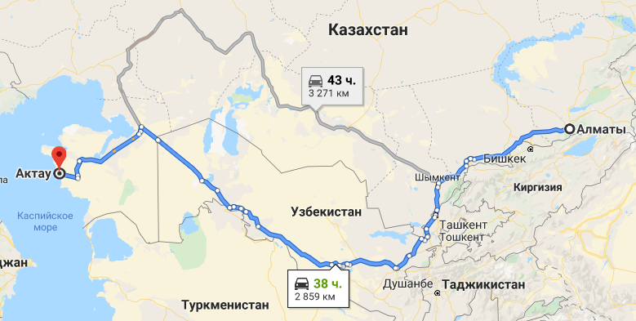
Рисунок 1 – Карта РК с обозначением маршрута №1

Пункт назначения: Мангистауская область, г.Актау
Количество сотрудников: 3 сотрудника.
Расстояние: Алматы – Актау - 2073км
Схема маршрута: Алматы → Актау → Алматы
Задачи, поставленные по маршруту №1 выполнены, цели достигнуты.
Маршрут №2,3 (рисунок 2, рисунок 3)
Цель маршрута:
- посетить священные места Восточно-Казахстанской области (окрестности г.Усть-Каменогорск и г.Семей);
- проведение анкетирования среди туристов;
- встреча с представителями туристских организаций в данном регионе, беседа и запрос необходимой для исследования информации;
- встреча с представителями Акимата и запрос необходимой информации.
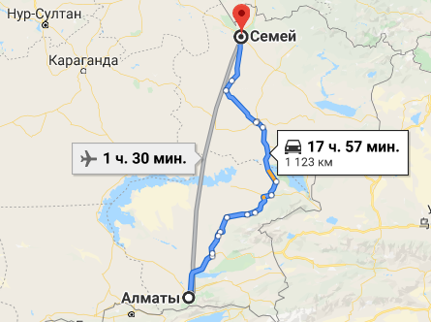
Рисунок 2 - Карта РК с обозначением маршрута №2

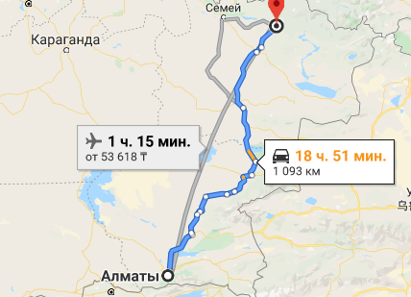

Рисунок 3 - Карта РК с обозначением маршрута №3

Пункт назначения: Восточно-Казахстанская область, окрестности г.Усть-Каменогорск и г.Семей
Количество сотрудников: 2 сотрудника
Расстояния: Алматы - Усть-Каменогорск- 1087км, Алматы – Семей – 1121 км.
Схема маршрута: Алматы → Усть-Каменогорск → Алматы→ Семей→Алматы
Задачи, поставленные по маршрутам №2 и №3 выполнены, цели достигнуты.
Маршрут №4 (рисунок 4)
Цель маршрута:
- посетить священные места Акмолинской области (окрестности г.Кокшетау);
- проведение анкетирования среди туристов;
- встреча с представителями туристских организаций в данном регионе, беседа и запрос необходимой для исследования информации;
- встреча с представителями Акимата и запрос необходимой информации.
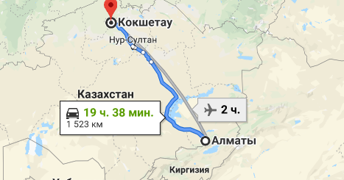
Рисунок 4 - Карта РК с обозначением маршрута №4

Пункт назначения: Акмолинская область, окрестности г.Кокшетау
Количество сотрудников: 2 сотрудника
Расстояния: Алматы – Кокшетау – 1517 км
Схема маршрута: Алматы → Кокшетау → Алматы
Задачи, поставленные по маршруту №4 выполнены, цели достигнуты.
Маршрут №5 (рисунок 5)
Цель маршрута:
- посетить священные места Карагандинской области, г.Караганда;
- проведение анкетирования среди туристов;
- встреча с представителями туристских организаций в данном регионе, беседа и запрос необходимой для исследования информации;
- встреча с представителями Акимата и запрос необходимой информации.
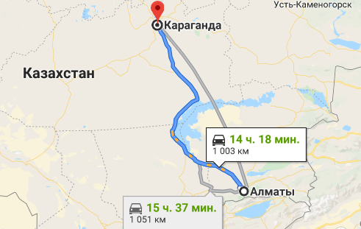
Рисунок 5 - Карта РК с обозначением маршрута №5
Пункт назначения: Карагандинская область г.Караганда
Количество сотрудников: 2 сотрудника
Расстояния: Алматы-Караганда – 1155 км
Схема маршрута: Алматы → Караганда → Алматы
Задачи, поставленные по маршруту №5 выполнены, цели достигнуты.
Также по итогам проведенных экспедиционных исследований, в рамках научных разработок, членами рабочей группы разработаны обучающие кейс-материалы, произведена видеосъемка сакральных объектов Западного, Северного и Восточного регионов Казахстана и обработаны видеоматериалы в целях применения их в процессе обучения студентов.
1.2 Выявление сущности и значения духовных святынь в социально-экономическом обществе
В современных условиях Казахстана растет социально-экономическая значимость духовных святынь, так как усиливается потребность общества в стабилизирующем факторе развития, каковым является духовное возрождение. Идет укрепление понимания того, что социально-экономическое развитие заключается в формировании национальной идентичности личности, которая определяет пути развития и образ будущего, воздействуя на образ мыслей, представления, поведения людей, являясь источником изменений и новых путей организации социально-экономической составляющей общественной жизни [5, 6].
Духовные святыни представляют собой объекты коллективной памяти, которые могут сплотить общество, определить его место в настоящем и через прошлое дать ориентиры для будущего [7]. Посредством духовных святынь народ чтит своих великих духовных учителей и героев, места духовных очищений и исторических свершений. Благодаря духовным святыням разные поколения укореняются в единых основополагающих ценностях существования. Вокруг духовных святынь сходятся в желании приобщиться к единым культурным истокам разные социальные слои и этнические группы населения. Духовные святыни подвигают людей к сознательному социальному единению, к культурному творчеству и к индивидуальному совершенствованию, что является немаловажным в эпоху глобальных духовных преобразований [8]. С помощью духовных святынь познается история, традиции, ценности страны. Через историю мест, что люди называют святыми, раскрывается культурный код народа, стержень его характера и артефакты позволяющие узнать историю предков и передать эту информацию подрастающему поколения, показывают идентичность страны всему миру.
Хорошо известен тот факт, что улучшение социально - экономических условий страны может внести существенный вклад в развитие туризма и наоборот, культурно-историческое наследие является важнейшим ресурсом для развития туризма. Сакральный туризм не является исключением. Повышение жизненного уровня населения, доступность обзора потенциальных туристских маршрутов через сайты глобальной интернет сети, развитие интенсивности международных и внутренних туристских потоков легли в основу изменения поведения потребителей и актуализации сакрального туризма Казахстана.
Реализация программы «Рухани Жаңғыру» в стране не ограничивается на сегодняшнем этапе только ведением собственно археологических и историко-географических исследований, Казахстан становится узнаваемым по всему миру благодаря включению сакральных объектов в туристические маршруты. Выявлено, что Великая история, культура и самобытность казахского народа служат фундаментом и духовной основой для преобразования нашей страны в ряд развитых государств путем не только комплексного научного изучения, реставрации и охраны, но и ее популяризации через развитие сакрального туризма [9 с.123].
Таким образом, в Казахстане уже давно активно и успешно используются сакральные объекты в целях развития внутреннего туризма. Значительные людские потоки перемещаются к местам духовных святынь, что положительно сказывается на развитии экономики страны (мавзолей Ходжа Ахмета Яссауи, захоронения Бекет-Ата, Шакпак-Ата, Корқыт-Ата, комплекс памятников возле Улытау, Қоңыр аулие, древние памятники Тараза, сакральные места Семиречья, и др.) [9 с.125, 10, 11, 12, 13]. Интерес у туристов к этим сакральным объектам продолжает нарастать даже без серьезной рекламы этих идей со стороны государства и турбизнеса.
Действующие и разрабатываемые сакральные туристские маршруты показывают, что на территории Казахстана существуют более полусотни сакральных мест, посещение которых оставляет у людей сильные эмоции. К примеру, в Мангистау одним из самых известных памятников является Бекет-Ата, известного в истории мусульманской религии суфийского праповедника, предсказателя и праведника, жившего во второй половине XVIIIв. Подземная мечеть Бекет-Ата в местности Огланды, которая стала его последним пристанищем, несмотря на труднодоступность, является местом массового сакрального туризма. За сутки данный сакральный объект посещают более тысячи паломников и туристов из других регионов Казахстана, Азербайджана, Грузии, России и др. стран [12, 13].
В этой связи, члены исследовательской группы поставили цель провести исследование выявления сущности и значимости духовных святынь и сакральных объектов в социально-экономическом обществе в целях продвижения сакрального туризма в Казахстане, так как именно сакральная география Казахстана соотносится с различными сферами экономической, социальной и культурной жизни общества, и тесно соприкасается с туризмом
В качестве исходной информационной базы исследования по вопросам исследования значимости духовных святынь для социально-экономического общества использованы литературные источники, материалы предшествующих исследований, опубликованные материалы в научных и периодических изданиях.
Исследования проводились с использованием следующих методов: анкетирования, ретроспективного, логического анализа, который конкретизирован совокупностью общенаучных методов в виде сравнения, анализа, синтеза и пр.
Выявлено, что развитие сакрального туризма оказывает комплексное влияние на ключевые стороны социально-экономического развития, прямо влияя на экономическую и косвенно на социальную.
Сущность духовных святынь проявляется в укладе жизни местного населения, динамике социальных институтов, традициях, развитии массовых коммуникаций, появлении туристских инфраструктур и изменении местного рынка услуг и на основе коммуникативной общности туристов с местными жителями.
С точки зрения положительного экономического воздействия, выявлено, что сакральный туризм способствует привлечению инвестиций, генерирует доходы в местный и региональный бюджет, растут доходы предприятий индустрии туризма и сопряженных секторов экономики, растут личные доходы граждан, занятых в обслуживании туристов, привлекаются поступления в иностранной валюте, что имеет особое значение для развивающихся дестинаций, совершенствуется материально-техническая база туризма и улучшается инфраструктура туризма, создаются рабочие места в туриндустрии и смежных секторах экономики, оптимизируется процесс экономической диверсификации и пр. [14].
Сакральные объекты могут использоваться как для туристов, так и для местного населения. Так называемое двойное использование категориями потребителей. Это, к примеру, местный транспорт, автодороги, места общественного пользования. Такой подход к использованию туристской инфраструктуры позволяет привлечь местных жителей к вложению их доходов в экономику, максимизировать прибыль местных предприятий туризма, усилить привлекательность сакральных объектов и создать условия для улучшенного взаимодействия туристов и местного населения [15, 16].
Отрицательное воздействие экономического характера вызывается коммерциализацией сакральных объектов, утечкой доходов от туризма в связи с привлечением иностранных компаний и зависимостью от поступлений от туристской деятельности [17 с. 98].
Значение и сущность духовных святынь в социальном аспекте положительного характера выражено в признании и принятии мер по сохранению историко-культурного наследия, поддержании традиционных культур, повышении степени осознания самими народами ценности их культурного наследия, стимулировании развития сакральной географии как науки, стимулировании образования, развитии межкультурного понимания, уважения и толерантности, развитии коммуникационной, мировотворческой составляющей, усилении имиджа туристской дестинации, образовании новых социо-культурных форм (диалог культур) и пр. [17 с.125, 18, 19].
Отрицательной стороной социального проявления является то, что происходит вытеснение аутентичной культуры мест расположения сакральных объектов имитацией и симуляцией; привносятся отрицательные стили поведения и потребления (меняются местные стили жизни под влиянием массового туризма); появляются псевдоценности; утрачивается чувство гордости за свою культуру и принадлежность к ней у отдельных лиц, в том случае если культура будет рассматривается ими как развлечение, проводящее к лишению национально-культурной идентичности. Продиктованная социально-экономическим составляющим, определенный отпечаток в воспитании и нравственно-духовном развитии молодого поколения накладывает также виртуальная жизнь и влияние интернета, основанная на распространении псевдоценностей [20, 21].
Важно отметить, что в отличие от массового туризма, основное социально-экономическое преимущество сакрального туризма является не в получении прямой экономической выгоды, а в социально-психологической и педагогической синергии сакральных программ для проживающего в регионе населения.
Анализируя вышеперечисленные воздействия, важно принять во внимание тот факт, что требуется особый баланс в деле решения социально-экономических проблем, связанных с реализацией программы духовного возрождения, и в случае принятия правильных решений со стороны регулирующих инстанций, социализация сакрального туризма может послужить надежным щитом, как для духовной модернизации общества, так и в повышении привлекательности сакральных объектов.

1.3 Выявление мотивов путешествий туристского движения сакральных мест и изучение поведения потребителей по отношению к духовным святыням Казахстана
Выявлено, что сакральным статусом, куда совершаются маршруты сакрального туризма в Казахстане, обладают объекты, отражающие почитание предков, исторических личностей, выделяются значительными историческими событиями и/или природными особенностями [9].
В контексте посещаемости, объекты сакрального туризма выделяются в виде: 1) культовых мест (мест силы) для духовно-нравственного самосовершенствования; 2) особого религиозно-культового сооружения или природного святого места в общественном сознании; 3) объекта религиозных верований ранних форм религий, локальных, мировых религий и культурных достижений; 4) проявления традиций сакрального туризма к святым природным и культовым местам в этнических культурах, к мавзолеям, захоронениям исторических личностей и героев, включая и объекты современного времени; объектов, связанных с обрядами поклонения, выражающими религиозные верования (молитва, пост, жертвоприношение, как путь очищения, испытаний, надежды); «места памяти» и духовности для сакрального туризма отдельных социальных групп (региональные – областного и местного-родового значения) [9, 22].
Для изучения значения духовных святынь в социально-экономическом обществе, на основе выявления мотивов путешествий туристского движения сакральных мест Казахстана и изучения поведения потребителей, было проведено анкетирование паломников, являющихся посетителями сакральных объектов Казахстана. Опрос преследовал цель установить социальные, психологические и экономические мотивы паломничества к духовным святыням, критерии определения при выборе мест паломничества, частоту посещаемости сакральных объектов, экономические затраты в целях совершения паломничества, отношение к качеству и доступности инфраструктуры сакральных объектов, временное и сезонное предпочтение для паломнических путешествий и т.п.
Метод исследования был важен тем, что исходя из субъективных мнений, позволил получить данные в исследовании об отношении паломников к духовным святыням и отразил проблемы социального и экономического характера в обществе.
Анкетирование было анонимным. Проводилось путем распространения анкет среди посетителей сакральных объектов по время проведения полевых экспедиций. В данном исследовании применялся метод простой случайной выборки. Типичные единицы были определены сочетанием трех параметров: пространственной локализацией, т.е. респонденты находились на территории либо вблизи сакрального объекта, были паломниками и были доступны для предоставления информации. Таким образом, объем выборки составил 257 респондентов.
Бланк анкеты состоял из 15 вопросов открытого и полузакрытого типов (Приложение В). На вопросы открытого типа ответило незначительное количество опрошенных. Опрашиваемые иногда выбирали несколько вариантов ответов, поэтому суммарный результат не всегда составлял 100%. Также были обнаружены пропуски в ответах на некоторые вопросы. Обработка данных проводилась с помощью пакета программы SPSS.
Этапы исследования: апрель-июль 2019г. – сбор эмпирического материала; август – сентябрь 2019г. – анализ эмпирического материала, описание результатов исследования.
В основном в процессе анкетирования принимали участие только лица с высшим и средним образованием. Опрошенные оказались представителями разного рода деятельности. В основном представители домохозяйств и сфер служебной занятости: работники, сельская интеллигенция (учителя, медицинские работники), а также работники администрации. Большую часть информантов все же составляли люди из категории «безработных».
Из 257 опрошенных респондентов, 21% составили мужчины и 71% женщины, 8% анкетируемых не указали свой пол (рисунок 6).

Рисунок 6 – Данные о половой принадлежности посетителей, являющихся потребителями сакрального туризма в Казахстане

В ходе анкетирования установлено, что наиболее активной возрастной категорией оказались лица в возрасте 36-45 лет. После 60 лет отмечается снижение количество путешествующих. Большинство информантов представляли лица женского пола. Такая гендерная и возрастная картина обусловлена, во-первых, особенностями туристов, посещающих сакральные объекты (молодежи заметно меньше, чем людей старшего возраста). Во-вторых, женщины, как правило, более охотно идут на контакт, в особенности, если разговор ведется о духовной сфере жизни. От пожилых людей при проведении интервью можно было услышать более полные рассказы о сакральных местах, их истории и связанных с ними поверьях, поскольку пожилые люди в большей степени наследуют традицию почитания объектов народной религии.
Считаем, что меньшая включенность более молодых поколений в духовную традицию обусловлена идеологическими, административными и образовательными реалиями современности. Именно старшая группа населения как старожилы, являются основными хранителями представлений о местных духовных святынях. В ходе исследования данная группа информантов объясняли свою вовлеченность в систему сакрально значимых практик тем, что они достаточно «зрелые» и могут поделиться своими размышлениями и опытом (рисунок 7).

Рисунок 7 – Данные о возрастном составе посетителей, являющихся потребителями сакрального туризма в Казахстане, %

В ходе анкетирования были нередко развернутые сообщения на интересующую тему от информантов. Помимо анкетирования, важные сведения о сакральных местах сообщались местными жителями при проведении интервью.
На момент исследования многие люди, посещающие священные места исследуемой территории отметили, что посещают сакральные места менее чем два раза в год – 43% опрошенных, 31% отметили, что посещают в первый раз. Снижено количество тех, которые посещают более чем два раза в год (10%). Остальные 16% респондентов отметили, что раз в 2-3 года. Это обстоятельство показывает определенное влияние специфичности сакральных туров. В зависимости от целей сакральных поездок и фактора сезонности, их количество чаще всего не может быть более два раза в год. Также многие посещают сакральные объекты в первый раз скорее по причине того, что на сегодняшний день идет популяризация сакральных объектов Казахстана, что является показателем результативности реализации государственной программы «Рухани жаңғыру» в масштабах всей страны (рисунок 8).

Рисунок 8 – Данные о частоте посещаемости сакральных объектов посетителями в Казахстане, %

Среди наших информантов большинство составляли люди, родившиеся в Казахстане, а также приезжие из соседних областей Казахстана. Реже нашими респондентами были люди, приехавшие из ближнего и дальнего зарубежья.
В ходе следующего анкетирования (рисунок 9) установлено, что преобладающее количество респондентов, отправляющихся в паломническую поездку, руководствуются мотивами в получении от духовных святынь помощи в решении своих личных и семейных проблем (27%). Далее идут респонденты, которые руководствуются мотивами в получении благословения в положительном исходе от предстоящих мероприятий – 22%. К этой категории относятся люди, которые начинают бизнес, устраиваются на работу или выпускники, сдающие итоговый экзамен. За благословением «бата» обращаются к покровителям (аруахам), делают жертвоприношения. Здесь неотрывно прослеживается взаимосвязь духовных святынь с возможностью повышения экономического и социального населения. С отрывом идут лица, которыми двигают рациональные мотивы – оздоровиться (14%). К примеру, даже в советское время, при отсутствии соответствующей инфраструктуры сакральных объектов, духовную святыню «Бекет-Ата» тайно посещали люди для лечения психических заболеваний. Традиционно данного рода заболевания лечились в основном населением, прибегающих к помощи святых мест [23, 24, 25].

Рисунок 9 – Данные о мотивах паломничества к духовным святыням в Казахстане, %
Благодаря коммуникационным каналам, сакральные объекты Казахстана издавна ценятся зарубежными паломниками. К примеру, россияне группами приезжают на сакральные объекты с целью излечения (Домалақ ана, Қоңыр аулие, Бекет ата и др.).
Примерно одинаковые позиции заняли сугубо духовные мотивы – поклонение духовным святыням (12%) и духовное совершенствование (11%). Замечено, что эти паломники строго подходят к соблюдению канонов паломничества. Ознакомление с культурным наследием страны занимает 8% от общего количества опрошенных. Также небольшая часть (4%) имеют целью общение с местным населением и хранителями святынь. Среди опрошенных присутствовала категория респондентов, которые имеют намерение в поездке отключиться от обычных служебных и домашних целей – 1% . Остальные 1% респондентов в графе «другое» смысл поездки объяснили познавательными мотивами.
Выбор места паломничества корреспондирует с ответами на вопросы о готовности понести экономические затраты на паломнические нужды. При выборе сакральных объектов респонденты в основном руководствуются близостью к месту жительства (34%) и транспортной доступностью (23%). Из этого можно сделать вывод о повышенной значимости фактора пространственного размещения объекта и инфраструктурных возможностей сакрального объекта. Значимость духовной святыни (20%) и важность цели паломничества (16%) занимают вторую позицию, подчеркивая то, что потребность в них реально важна, но в силу особых причин они отодвинуты.
Несколько неожиданным оказался тот факт, что экономические затраты не являются главенствующими при выборе мест паломничества. 7% респондентов выбрали данный ответ. Это является доказательством того, что для потребителей сакрального туризма является главенствующим все же близость объекта и социально-психологический императив, которые основывается на уникальности и ценностно-смысловом характере сакрального объекта (рисунок 10).

Рисунок 10 – Данные о критериях определения выбора мест паломничества в Казахстане, %

Паломники совершают туристические поездки самостоятельно и через других верующих (49% опрошенных). Через туристские агентства (19%), только самостоятельно (17%), только через других паломников (15%). Тем самым показывается социальная независимость и устойчивая социальная сеть, основанная на коммуникативной общности паломников (рисунок 11).

Рисунок 11 – Данные об организации паломнических туров в сакральные объекты, %

46% опрошенных готовы потратить на паломнические нужды от 5 до 20% от своего дохода, 38% респондентов полагают, что до 5% от дохода. 9% респондентов намереваются потратить свыше 20% от своего дохода на паломнические нужды и 7% участников анкетирования ушли от прямого ответа на вопрос, выбрав вариант «затрудняюсь ответить». Из чего можно заключить, что большую часть потребителей сакрального туризма представляют люди среднего уровня дохода, однако это не свидетельствует о том, что получающие достаточный заработок люди редко посещают сакральные объекты (рисунок 12).

Рисунок 12 – Данные о возможности паломников понести экономические затраты во время паломничества в зависимости от получаемого дохода, %

Вопрос о коммерциализации сакральных объектов вызвал не особо положительную реакцию респондентов. Результаты опроса показали, что в сакральных объектах коммерциализированность присутствует иногда – 59% опрашиваемых, 18% выбрали ответ «затрудняюсь ответить», 15% подтвердили, что практически во всех сакральных объектах присутствуют нотки коммерциализации и незначительная часть опровергли осуществление коммерческой деятельности в сакральных объектах (8%). Несмотря на разброс мнений по предыдущему вопросу о коммерциализации, практически все опрошенные выразили готовность приобретать сувениры в память о паломнической поездке по сакральным местам (рисунок 13).

Рисунок 13 – Данные о частоте присутствии коммерциализированности в сакральных объектах Казахстана, %

Выявлено, что желающие отправиться в паломническую поездку используют различные каналы получения информации. Информации через знакомых и социальные сети паломнического направления заняли одинаковую позицию по 33%. На втором месте оказались туристские агентства, способствующие распространению данного рода информации - 17% опрошенных. Другая категория респондентов узнавали о планируемых паломнических турах через другие паломнические объекты (14%), через общественные издания (печатные средства массовой коммуникации) - 3 % (рисунок 14).

Рисунок 14 – Данные о каналах получения информации по планируемым паломническим поездкам в Казахстане, %

Важность и возможность подбора гида экскурсовода в сакральных турах одобрили всего 11% респондентов. В основном опрашиваемые были склонны путешествовать без сопровождения гида (49%). 23% респондента остановили свой выбор на ответе «гид должен быть верующим человеком» и 17% респондента отметили отсутствие важности в паломнической поездке подбора гида-экскурсовода. Причиной неоднородности ответов является то, что, во-первых паломники, часто посещающие сакральные места достаточно осведомлены о потенциале и направленности сакрального объекта, во-вторых местное население может на безвозмездной основе дать информацию об объекте и в третьих, услуги гида в экономическом плане несколько затруднительны для большей части паломников (рисунок 15).

Рисунок 15 – Данные о важности в паломнической поездке подбора гида-экскурсовода в Казахстане, %

Выявлено, что опрошенные в большинстве своем приветствуют семейное паломничество - 89%, против семейного паломничества - 7%, остальные 4% респондентов выбрали вариант «затрудняюсь ответить» (рисунок 16).

Рисунок 16 – Данные об отношении респондентов к семейному паломничеству в Казахстане, %

Паломникам приходилось проживать во время поездок на съемных квартирах (32%), паломнических гостиницах (29%), в местах проживания при сакральных объектах (19%), у родственников или у знакомых (9%), в обычной гостинице (11%). Наиболее подходящим местом для своего проживания во время сакрального путешествия считают в основном гостиницы (рисунок 17).

Рисунок 17 – Данные о местах проживания во время сакральных поездок в Казахстане, %
Выявлено, что респонденты чаще всего выбирают летнее время года для совершения паломнического тура (34%). Также дополнительно выбрали вариант «когда появится настоятельная потребность» (75%).
Разброс мнений был получен по поводу оптимальной продолжительности паломнической поездки. За непродолжительные поездки (2-5 дней) высказались 37% опрошенных, за суточные и двухсуточные путешествия – 34%. За недельные (от 5 до 7 дней) – 16%, за продолжительные поездки более чем в неделю – 4%. Остальные 9% не смогли определиться с продолжительностью паломнического тура (рис. 18).Самое существенное, что именно группы с небольшой продолжительностью путешествий от 1 до 5 дней задают шкалу популярности в сакральном туризме. Будучи особо не интересной в экономическом плане, эти группы крайне важны в качестве носителя определенного социального статуса. Благодаря им расширяется пространство сакрального туризма. Руководствуясь паломническим мотивом, они делают этот объект «туристическим». То обстоятельство, что данное сакральное место дало возможность духовно измениться (излечиться, решить проблемы и пр.), существенно повышает его туристскую привлекательность.

Рисунок 18 – Данные респондентов о продолжительности паломнических туров, %

Подводя итог, на основе исследования анкетных данных туристов, посещающих сакральные объекты Казахстана, можно сделать следующие выводы. Большая часть туристов была представлена женщинами зрелого возраста, имеющих высшее и среднее образование. В целом основным мотивом и духовным смыслом поездки является получение помощи в решении личных и семейных проблем, а также получение благословения в положительном исходе предстоящих мероприятий. Большинство совершали паломнические поездки самостоятельно и через других верующих, узнавая информацию от знакомых и через социальные сети, при этом обходясь без гида экскурсовода, руководствуясь близостью сакрального объекта к месту жительства и транспортной доступностью. Также основная часть респондентов посещали сакральные объекты от 1 до 2 раз в год, в основном в теплое время года или по причине появления настоятельной потребности. Вопрос о коммерциализации сакральных объектов вызвал не особо положительную реакцию респондентов. Результаты опроса засвидетельствовали о неоднородности проявления данного явления. Практически все опрошенные выразили готовность приобретать сувениры в память о паломнической поездке по сакральным местам. Большую часть потребителей сакрального туризма представили люди среднего уровня дохода, однако это не свидетельствует о том, что получающие достаточный заработок люди редко посещают сакральные объекты. Многие респонденты во время поездок проживали на съемных квартирах, хотя предпочли бы гостиницы.
Сопоставление данных анкетирования вкупе с осмотром сакральных объектов, наблюдением за взаимосвязью духовных святынь, экономики и социума, позволяет понять, какое место имеет сакральный туризм как перспективное направление в целях развития экономики и социального роста общества. В особенности следует подчеркнуть значимость сакрализации для социальной системы, которое выражается через признание и принятие мер по сохранению историко-культурного наследия, повышении осознания самими народами ценности их культурного наследия, развитии коммуникационной, мировотворческой составляющей, усилении имиджа туристской дестинации, образовании новых социо-культурных форм и пр. [26, 27, 28]. Важно учесть, что основное социально-экономическое преимущество развития сакрального туризма для региона является не в получении прямой экономической выгоды, а в социально-психологической и педагогической взаимообусловленности сакральных программ для проживающего в регионе населения [29]. Угроза вытеснения аутентичной культуры мест расположения сакральных объектов имитацией и симуляцией и возможное привнесение отрицательных стилей поведения и потребления под влиянием массового туризма должна учитываться при организации социокультурных мероприятий на государственном и региональном уровнях [30].
Таким образом, в течение отчетного года, авторы, по итогам проведенного исследования выявили, что значение и сущность духовных святынь в социально-экономическом обществе имеет достаточно оснований для развития сакрального туризма. Вследствие духовного обогащения нации, повышения грамотности в отношении ценностей подтвердили рост индивидуализации потребительского поведения, что находит отражение в социально-экономическом укладе жизни. Отметили, что на данный момент, значение и сущность духовных святынь в социально-экономическом обществе Казахстана особо ярко не проявлена, так как развитие сакрального туризма находится в стадии развития, однако оно может оказывать гораздо большее влияние при своем дальнейшем устойчивом и комплексном развитии на социальную и экономическую составляющую страны, имея для этого все предпосылки.

2 Анализ рынка туристских услуг в контексте развития культурно-географического пояса Казахстана
2.1 Анализ развития инфраструктуры сакрального туризма Казахстана
Разнообразие объектов, имеющих отношение к категории сакральных (священных), особо почитаемых, которые имеют большую ценность, выделяют Казахстан как страну с большими возможностями для привлечения туристов. Туристы знакомятся с различными видами сакральных объектов, их местонахождением, историей возникновения, современными традициями, связанными с этими объектами, их значением в жизни народа и многим другим [31, 32, 33].
Необходимо отметить, что объекты сакрального туризма всегда имеют особый уникальный характер, несут дополнительный эмоциональный заряд для людей, которые посещают эти памятники. По всему миру такие объекты символизируют идентичность с тем народом, который проживает в данном регионе.
Объекты с особым сакральным смыслом притягивают внимание людей, проживающих в отдаленных от них местах, в других городах и странах, людей с другими культурно-историческими традициями. По данным исследователей, наметилась тенденция к увеличению количества туристов не только отечественных, но и иностранных, посещающих сакральные места нашей страны, о чем свидетельствует рост притока туристов к сакральным объектам Казахстана из Европы и Азии (Польша, Словакии, Южной Кореи, Китая и др.) [13 с.65].
Выявлено, что для большинства регионов, являющимися носителями сакральной ценности, инфраструктурные проблемы служат основной причиной снижения конкурентных преимуществ территории на рынке туристических услуг. Туристская инфраструктура либо выступает фактором, сдерживающим развитие отрасли, либо определяет положительную динамику развития туристской сферы. Но в целом, анализируя можно отметить, что Казахстан, обладая значительным потенциалом для развития сакрального туризма, имеет на сегодняшний день недостаточный уровень туристской привлекательности сакральных объектов, основанный на несформированности туристской инфраструктуры. В этой связи становится актуальным провести анализ инфраструктуры сакральных объектов Казахстана и разработать направления ее совершенствования, по причине того, что сакральный объект может превратиться практически в ничто, если к ней не проложены дороги, отсутствуют гостиницы и прочая инфраструктура. И, наоборот, благодаря улучшенной инфраструктуре туристские объекты будут хорошим инструментом в повышения экономического уровня страны. Не случайно туризм в Казахстане признан перспективным направлением развития несырьевого сектора экономики и включен в число семи национальных приоритетных кластеров экономического развития [34, 35, 36].
Проведенные исследования показали, что к инфраструктурным проблемам материально-технической базы развития сакрального туризма следует отнести:
- недостаточное развитие объектов гостиничной инфраструктуры (отсутствие или недостаточность сервисного обслуживания в гостевых домах для паломников, несоблюдение гигиенических требований и пр.);
- износ и/или отсутствие материально-технической базы объектов инфраструктуры сферы услуг (отсутствие качественных дорог, парковок, освещения, озеленения территорий сакральных объектов и др. придорожной инфраструктуры)
- слабая информационная насыщенность территории (отсутствие крупных указателей месторасположения (билбордов) и визит центров, невозможность определения GPS координатов расположения сакральных объектов ввиду отсутствия мобильной связи в труднодоступных местах расположения сакральных объектов, недостаток картографической продукции, отсутствие отдельных сайтов сакральных объектов и интерактивных зон для посетителей, недостаточность и недоступность программных обеспечений для онлайн туров, отсутствие на многих объектах громкоговорящей связи и пр.);
- неравномерность в развитии туристской инфраструктуры сакрального туризма регионов Казахстана.
Следующая группа представлена в виде административно-правовых проблем, сдерживающих развитие инфраструктуры сакрального туризма в Казахстане:
- проблемы нормативно-правового обеспечения инфраструктуры сакрального туризма;
- низкая инвестиционная активность в индустрии сакрального туризма, отсутствие эффективных механизмов государственного стимулирования инвестиций в ее развитие;
- недостаток высококвалифицированных профессиональных кадров для продвижения сакрального туризма.
Таким образом, данная классификация проблем, сдерживающих развитие инфраструктуры сакрального туризма, позволяет выделить основные направления развития и совершенствования туристской инфраструктуры сакрального туризма Казахстана: совершенствование материально-технической базы и развитие системы административно-правового регулирования.
Положительное решение выявленных проблем в рамках данных направлений позволить совершенствовать инфраструктуру сакральных объектов, успешно развивая туризм. Эти меры будут способствовать увеличению туристского потока в регионы и, как следствие, обеспечат рост поступления в бюджет, будут способствовать возрождению духовных ценностей и повышению занятости населения.

2.2 Оценка туристской привлекательности сакральных объектов
Ключевым звеном имиджа страны вообще выступает именно его туристическая привлекательность. Она имманентно предполагает целый ряд составляющих, которые определяют высокую конкурентоспособность региона (например, высокий уровень безопасности, сервиса, развитую инфраструктуру, рельефно выраженное культурное наследие и др.).
Несомненно то, что одним из первых задач в целях развития сакрального туризма является формирование туристской инфраструктуры в целях обеспечения привлечения туристов.
Туристская инфраструктура представляет собой совокупность подсистем: первичная мотивация путешественников; обеспечение пребывания их в туристском регионе; поддержка и развитие регионального туризма, обеспечение производства и реализации турпродуктов. Функционирование данных подсистем обеспечивает приоритет интересов потребителя и соблюдение принципов устойчивого развития туризма на определенной территории.
Выявлено, что Казахстан обладает значительным потенциалом для развития сакрального туризма. Основным отрицательным фактором на сегодняшний день является недостаточный уровень ее туристской аттрактивности, основанный на несформированности туристской инфраструктуры.
Известно, что развитие инфраструктуры того или иного района требует определенных финансовых затрат. Поэтому задачей исследования являлось определение тех сакральных объектов, на территории которых целесообразно развивать сакральный туризм. Целесообразность в данном случае определялось высоким уровнем туристской привлекательности исследуемых объектов.
В качестве объекта исследования была выбрана Алматинская область. Регион характеризуется различными природно-климатическими ресурсами, уровнями социально-экономического развития, наличию и состоянию сакральных объектов туристской инфраструктуры. Большинство сакральных объектов в области являются значимыми элементами в структуре туристских продуктов, которые ориентированы как на индивидуальных туристов, так и путешественников в составе групп [37].
Для определения уровня туристской привлекательности сакральных объектов исследуемого региона применен метод экспертных оценок [38, 39, 40]. Возможность использования экспертных оценок и их объективность обосновываются тем, что неизвестная характеристика исследуемого объекта трактуется как случайная величина, отражением распределения которой является индивидуальная оценка достоверности и значимости того или иного события экспертом. Предполагается, что значение исследуемой характеристики объекта находится внутри диапазона оценок, полученных группой экспертов, и обобщенное коллективное мнение является достоверным. Экспертами выступили представители управления туризма, а также привлеченные специалисты.
Для оценки туристской аттрактивности сакральных объектов предложены следующие показатели: отличное или хорошее состояние сакрального объекта, пригодное для внешнего и внутреннего осмотра; сакральные объекты имеют историю возникновения и архитектурно-художественную ценность, выражающуюся через легенды, исторические события, исторические персонажи и личности; сакральные объекты обладают транспортной доступностью (состояние дорог, месторасположение, наличие указателей, парковок и общественного транспортного сообщения) [41].

Каждый из показателей оценивался в баллах. Полученные количественные оценки сакрального объекта были разбиты на диапазоны значений, в соответствии с которыми выделились типологические группы сакральных объектов, обладающих высоким, средним и низким потенциалом, на основе уровня его туристкой привлекательности. Полученные данные характеризуют достигнутые результаты и определяют возможные направления развития сакрального объекта.
В исследовании оценка туристской аттрактивности сакральных объектов Алматинской области проводилась по трем группам показателей – пригодность, доступность, значимость (табл.1).
Таблица 1 - Параметры балльной оценки сакральных объектов

Группа показателей | Показатели | Баллы
Пригодность | Пригодность к показу, состояния сакрального объекта из его плановой характеристики как объекта для посещения | от 1 до 5
Доступность | Автотранспортная доступность к сакральному объекту | от 0 до 3
Доступность | Доступ к сакральному объекту для людей с ограниченными возможностями | от 0 до 2
Значимость | Оценка и важность исторического, культурного значения сакрального объекта, оригинальность | от 1 до 5
Значимость | Время создания сакрального объекта, его подлинность | от 1 до 4
Значимость | Современное использование сакрального объекта в сети экскурсионных маршрутов | от 0 до 2

Таблица 2 – Результаты балльной оценки и ранжирование объектов сакрального назначения Алматинской области по их потенциалу для участия в реализации сакрального туризма
Название объекта | Оцениваемые показатели |  |  |  |  |  | Ранг (% от суммы максимального кол-ва баллов) | Потенциал
Название объекта | 1 | 2 | 3 | 4 | 5 | 6 | Ранг (% от суммы максимального кол-ва баллов) | Потенциал
Архитектурно-художественный комплекс «Жаркентская мечеть | 4 | 4 | 2 | 5 | 3 | 1 | 90 | наивысший
Есикские курганы | 5 | 4 | 2 | 4 | 3 | 1 | 90 | наивысший
Археологический комплекс «Тамгалы» | 5 | 4 | 2 | 4 | 2 | 0 | 81 | высокий
Мавзолей Ж.Жабаева | 4 | 3 | 2 | 5 | 3 | 1 | 81 | высокий
Средневековое городище Талгар | 5 | 3 | 2 | 4 | 3 | 0 | 81 | высокий
Мемориальный комплекс Алтынемел | 5 | 3 | 2 | 4 | 2 | 0 | 76 | высокий
Мавзолей Капал батыра | 4 | 3 | 1 | 5 | 3 | 0 | 76 | высокий
Аулиеағаш (святое дерево) | 4 | 3 | 2 | 5 | 2 | 0 | 76 | высокий
Место Орбулакской битвы | 5 | 4 | 1 | 3 | 2 | 0 | 71 | средний
Место битвы Аныракай | 5 | 4 | 1 | 3 | 2 | 0 | 71 | средний
Минеральные источники Жаманты (Арасан) | 4 | 3 | 2 | 4 | 3 | 0 | 67 | средний
Святое место Найзатапкан | 4 | 3 | 2 | 3 | 2 | 0 | 67 | средний
Ущелье Кора | 4 | 3 | 1 | 3 | 2 | 0 | 62 | средний
Городище Койлык | 4 | 3 | 1 | 3 | 2 | 0 | 57 | средний
Цифрами обозначены оцениваемые показатели:
- Оценка исторического, культурного значения объекта, оригинальность
- Время создания объекта, его подлинность
- Современное использование объекта в сети экскурсионных маршрутов
- Пригодится к показу, состояние объекта из его плановой характеристики как объекта для посещения
- Автотранспортная доступность объекта
- Условия для людей с ограниченными возможностями

Количественные показатели проранжированы по принципу убывания уровня их туристской привлекательности, а итоговые результаты оценки по объектам, получившим наивысшие ранговые оценки, представлены в табл. 2 в форме оценки потенциала для вовлечения объектов в развитие сакрального туризма.
Таким образом, на исследуемой территории были выявлены объекты сакрального назначения, обладающие наибольшим и наименьшим туристским потенциалом (интересом и привлекательностью для потребителей сакрального туризма).
В целом по исследуемому региону, с учетом объектов данной категории, средний ранг (уровень туристской привлекательности) составляет 73%. При этом наивысший ранг (90%) присвоен двум объектам, высокий ранг (76-81%) – 6 объектам, средний ранг от 57% до 71% - 6 объектам (рисунок 19, рисунок 20).

Рисунок 19 – Соотношение сакральных объектов Алматинской области по рангу их уровня туристской привлекательности

Рисунок 20 – Сравнительный туристский потенциал сакральных объектов Алматинской области по уровню привлекательности

Также примыкание к указанным объектам автодорог областного и районного значения, а также наличие уникальных природно-рекреационных ландшафтов создают дополнительные возможности для развития индивидуального туризма и формирования новых туристских маршрутов по сакральным местам.
Произведенная оценка уровня туристской привлекательности позволяет утверждать, что в перспективе целесообразно развивать инфраструктуру в первой и второй группах, в более отдаленной перспективе возможно развитие в третьей группе.
Таким образом, можно отметить, что сакральные объекты занимают важное место в структуре туристского комплекса, так как обладают высоким туристским потенциалом и возможностями для формирования новых туристских продуктов. Целесообразность развития инфраструктуры туристского региона в целях развития сакрального туризма определяется уровнем его туристской аттрактивности. В этих целях был применен метод экспертной оценки. Был рассчитан соответствующий показатель, на основе значения которого выделены группы районов различной дифференциации. Исследование показало, что целесообразно будет развивать инфраструктуру сакральных объектов в краткосрочной и среднесрочной перспективе, относящихся к первой и второй группам.

3 Разработка туристских маршрутов и рекомендаций, способствующих развитию сакрального туризма
Низкие темпы развития туристической сферы не позволяют использовать природный и культурно-исторический потенциал Казахстана в полную меру. Это обуславливает необходимость осуществления активных, целенаправленных действий по развитию сферы сакрального туризма, обеспечению качества и доступности услуг в этой сфере, повышению конкурентоспособности. В связи с этим, развитие различных направлений внутреннего и внешнего сакрального туризма является одним из приоритетов стратегической политики государства. Реализация данной проблемы предполагает расширение ареала туристских зон, привлечение большего числа туристов на сакральные объекты за счет организации и разработки новых туристических маршрутов.
Таким образом, за отчетный период, исследуя историко-культурный и туристический потенциал Казахстана, на основе применения технологии проектирования и организации туристской тропы, рабочая группа разработала технологические карты туристических маршрутов по сакральным объектам Казахстана [42] (Приложение Г): 1)«По следам сакральной земли: экскурсионный тур в г. Жаркент». Протяженность маршрута 323,1 км в одну сторону. Продолжительностью в 14 часов. Рекомендуемое число туристов в группе 45-50 человек. Маршрут экскурсии: Алматы-пос.Коктал-Жаркент-Алматы. Программа обслуживания туристов в путешествии по маршруту – круглогодичный; 2) Экскурсионный тур по Кызылординской области - «Сакральный мир – вдоль реки Сырдария» экскурсионный тур по Кызылординской области. Протяженность маршрута 225 км в одну сторону. Продолжительностью в 12 часов. Рекомендуемое число туристов в группе 25-25 человек. Маршрут экскурсии: Кызылорда –пантеон Окшы ата – город Сыганак - Кылышты ата и Толегетай баба – Хорасан ата -Кызылорда. Программа обслуживания туристов в путешествии по маршруту с марта по октябрь месяцы; 3) Экскурсионный тур по Восточному Казахстану «Источник исцеления: пещера «Коңыр Аулие» Протяженность маршрута 558 км в одну сторону. Продолжительностью в 18 часов. Рекомендуемое число туристов в группе 25-25 человек. Маршрут экскурсии: Семей - родник Кушикбай батыра - памятник Енлик и Кебек - мавзолей Кенгирбай би - Жидебай - пещера Коңыр аулие-Семей. Программа обслуживания туристов в путешествии по маршруту с апреля по октябрь месяцы; 4) Экскурсионный тур по Мангыстау «Тайна подземного святилища : тур в Шопан ата и Бекет ата» . Протяженность маршрута 277 км в одну сторону. Продолжительностью в 12 часов. Рекомендуемое число туристов в группе 25-25 человек. Маршрут экскурсии: Актау – город Жанаозень – мавзолей Костам - некрополь Шопан ата (Х - ХIII в.в.) - урочище Огланды – подземная мечеть Бекет ата – Актау. Программа обслуживания туристов в путешествии по маршруту - круглогодичный; 5) Экскурсионный тур в Туркестан «Оазис Отырар: священный город Туркестан». Протяженность маршрута 295 км в одну сторону. Продолжительностью в 12 часов. Рекомендуемое число туристов в группе 25-25 человек. Маршрут экскурсии: Шымкент – мавзолей Домалак ана – пещера Акмечеть – Мавзолей Арыстанбаба- Мавзолей Ходжи Ахмеда Ясави - Шымкент. Программа обслуживания туристов в путешествии по маршруту с апреля по октябрь месяцы; 6) Экскурсионный тур по Центральному Казахстану «Ұлытау – святые места великой степи Казахстана» . Протяженность маршрута 242 км в одну сторону. Продолжительностью в 12 часов. Рекомендуемое число туристов в группе 25-25 человек. Маршрут экскурсии: Жезказган –мавзолей Джучи хана – мавзолей Домбаул – Мавзолей Алаша-хана-пик Акмешіт Ұлытау -Жезказган. Программа обслуживания туристов в путешествии по маршруту с апреля по октябрь месяцы; 7) Экскурсионный тур по Мангыстау «Долина шаров. Урочище Торыш» . Протяженность маршрута 110 км в одну сторону. Продолжительностью в 2 часа. Рекомендуемое число туристов в группе 45-50 человек. Маршрут экскурсии: Актау – урочище Торыш - Актау. Программа обслуживания туристов в путешествии по маршруту - круглогодичный.
Формирование познавательного сакрального туристского продукта было адресовано туристам и путешественникам, которые заинтересованы в посещении сакральных объектов Казахстана. Технологические карты, составленные рабочей группой на основе исследований в рамках проекта апробированы на основе проведенных выездных экскурсионных туров со студентами образовательной программы «Туризм» и центром «Рухани жаңғыру» Казахского университета международных отношений и мировых языков им. Абылай хана с мая по октябрь 2019г.
Исходя из результатов исследования по выявлению сущности духовных святынь в социально-экономическом обществе, изучению мотивов путешествий и поведения потребителей туристского движения, а также анализа туристского рынка и инфраструктуры авторы разработали рекомендации, способствующие развитию сакрального туризма: создание зон приоритетного развития сакрального туризма с режимом наибольшего благоприятствования для социально-экономического общества; формирование агентств по развитию сакральных объектов, которые бы занимались реализацией проектов в сфере туристской инфраструктуры; при организации социокультурных мероприятий на государственном и региональном уровнях учитывать фактор вытеснения аутентичной культуры имитацией и симуляцией мест расположения сакральных объектов и возможного привнесения отрицательных стилей поведения и потребления под влиянием массового туризма; оптимизация нормативно-правового и административного управления на объектах сакрального туризма; применение современных информационных технологий (указатели месторасположения и визит центры, определение GPS координатов расположения сакральных объектов, картографическая продукция, программные обеспечения для онлайн туров, громкоговорящая связь и пр.; создание в общественных местах и массового посещения туристов информационных стендов и стоек с бесплатными брошюрами о сакральных объектах Казахстана; размещать объекты придорожного сервиса равномерно вдоль всей дороги (бытовые, медицинские и санитарно-гигиенические услуги, услуги связи, пункты отдыха, парковки); развивать транспортную сеть и средства, регулирующие движение на основных туристических маршрутах (повышение качества дорожного покрытия, переходов и пр); повысить качество обслуживания и создание комфортных условий для потребителей сакрального туризма (обустройство санитарно-гигиенических комнат при сакральных объектах, повысить гигиенические требования в местах общественного питания, улучшить сервисное обслуживание в гостевых домах и пр); улучшить информационную обеспеченность на основных туристских маршрутах (указатели, дорожные знаки и пр.); организовать походы по сакральным объектам, развивать детско-юношеский туризм; разрабатывать мероприятия по подготовке, переподготовке и повышению квалификации кадров в сфере сакрального туризма; формирование системы партнерских отношений учебных заведений с предприятиями в сфере сакрального туризма и управленческими организациями.

ЗАКЛЮЧЕНИЕ
За отчетный период проведено исследование по выявлению сущности и значимости духовных святынь и сакральных объектов в социально-экономическом обществе в целях продвижения сакрального туризма в Казахстане.
Выявлено, что развитие сакрального туризма оказывает комплексное влияние на ключевые стороны социально-экономического развития, прямо влияя на экономическую и косвенно на социальную. В отличие от массового туризма, основное социально-экономическое преимущество сакрального туризма является не в получении прямой экономической выгоды, а в социально-психологической и педагогической синергии сакральных программ для проживающего в регионе населения.
Проведено анкетирование паломников, являющихся посетителями сакральных объектов Казахстана. Выявлены мотивы путешествий туристского движения святых мест Казахстана. Изучено поведение потребителей по отношению к духовным святыням Казахстана. По итогам проведенного исследования выявлено, что значение и сущность духовных святынь в социально-экономическом обществе имеет достаточно оснований для развития сакрального туризма. Вследствие духовного обогащения нации, повышения грамотности в отношении ценностей подтвержден рост индивидуализации потребительского поведения, что находит отражение в социально-экономическом укладе жизни.
Проведен анализ рынка туристских услуг в контексте развития культурно-географического пояса Казахстана. В частности, проведен анализ инфраструктуры сакральных объектов Казахстана. Выявлено, что Казахстан обладает значительным потенциалом для развития сакрального туризма. Основным отрицательным фактором на сегодняшний день является недостаточный уровень ее туристской аттрактивности, основанный на несформированности туристской инфраструктуры. На основе применения метода экспертных оценок выявлены объекты сакрального назначения, обладающие наибольшим и наименьшим туристским потенциалом (интересом и привлекательностью для потребителей сакрального туризма). Результаты исследования показали, что сакральные объекты принимают участие в туристско-экскурсионной деятельности. Произведенная оценка уровня туристской привлекательности показала перспективные группы, где целесообразно развивать инфраструктуру в первую очередь, а где в более отдаленной перспективе.
За отчетный период, исследуя историко-культурный и туристический потенциал Казахстана, на основе применения технологии проектирования и организации туристской тропы, рабочая группа разработала технологические карты туристических маршрутов по сакральным объектам Казахстана. Формирование познавательного сакрального туристского продукта было адресовано туристам и путешественникам, которые заинтересованы в посещении сакральных объектов Казахстана. Технологические карты, апробированы на основе проведенных выездных экскурсионных туров со студентами образовательной программы «Туризм» и центром «Рухани жаңғыру» Казахского университета международных отношений и мировых языков.
Исходя из результатов исследования авторы разработали рекомендации, способствующие развитию сакрального туризма в Казахстане.
Таким образом, делая вывод, можно отметить, что сакральные объекты занимают важное место в структуре туристского комплекса, так как обладают высоким туристским потенциалом и возможностями для формирования новых туристских продуктов. Необходимо дальнейшее исследование повышения туристской привлекательности сакральных объектов Казахстана, в частности для сферы сакрального туризма, по причине того, что для научного и общественного мира это является особой потребностью.
Результаты исследования отражены в 23 научных трудах (Приложение Д).
По итогам проведенных экспедиционных исследований, в рамках научных разработок, разработаны членами рабочей группы обучающие кейс-материалы, произведена видеосъемка сакральных объектов Западного, Северного и Восточного регионов Казахстана и обработаны видеоматериалы в целях применения их в процессе обучения студентов. Собраны и проанализированы данные по турпредприятиям, официально задействованных в реализации сакрального туризма.
Таким образом, в рамках реализации проекта, рабочей группой была проведена исследовательская работа, направленная на изучение сакральных объектов с точки зрения повышения их туристской привлекательности. С целью укрепления национального исторического сознания, развития внутреннего и въездного туризма и популяризации сакральных объектов, группа считает необходимым продолжить реализацию проекта в направлении организации работ по подготовке учебного пособия для студентов высших учебных заведений и монографии на основе проведенных исследований.
Поставленные задачи в соответствии с календарным планом работы полностью выполнены.

Список использованных источников
- Послание Президента Республики Казахстан Н.Назарбаева народу Казахстана 10 января 2018//[электронный ресурс]. URL: http://www.akorda.kz/ru/addresses/addresses_of_president/poslanie-prezidenta-respubliki-kazahstan-n-nazarbaeva-narodu-kazahstana-10-yanvarya-2018-g (дата обращения 07.09.2019)
- Атаман Л.В. Исследование сакрального пространства региона: методология и принципы // Псковский регионологический журнал. 2015. – №123. – С.107-117
- Байпаков К.М. Исламская археологическая архитектура и археология Казахстана. Алматы, 2012. – 284 с.
- Айтбаева Г.Д.. Ракымжанова С.С. Роль сакрального туризма при подготовке туристких кадров в контексте модернизации современного сознания общества. //Наука и жизнь Казахстана. – Астана, 2019. – №5. – С.90-94
- Социальная значимость культуры в сохранении национальной самобытности [электронный ресурс]. URL: https://www.mosgu.ru (дата обращения 05.09.2019)
- Абдулина А.Т. Роль лидера нации в формировании исторического сознания молодежи через призму новой статьи «Семь граней Великой степи» // Материалы Международной научно-практической конференции «Инновационно-предпринимательское образование в контексте повышения качества жизни», 12 декабря 2018 года. – Алматы: Университет «Туран», 2019. – С. 267-274.
- Как народные святыни укрепят национальный иммунитет [электронный ресурс]. URL: https://camonitor.kz. (дата обращения 12.08.2019)
- Значение святынь в жизни народы и необходимость их защиты [электронный ресурс]. URL: http://lib.icr.su/node/850 (дата обращения 21.08.2019)
- Научно-обоснованные критерии отбора объектов для включения в проект «Сакральная география Казахстана». Коллективная монография./ Под общей редакцией З.Е.Кабульдинова. – Алматы: «Атамұра», 2017. – 260с.
- Сакральные объекты Казахстана общенационального значения. – Астана: Фолиант, 2017. – 496с.
- Региональные сакральные объекты Казахстана. – Астана: Фолиант, 2017. – 504с.
– Астана: Фолиант, 2017. – 496с.
- Сакральная география Казахстана: Реестр объектов природы, археологии, этнографии и культовой архитектуры / Под общей редакцией академика НАН РК Байтанаева Б.А. – Алматы: Институт археологии им.А.Х.Маргулана, 2017. – Вып.1 – 904с.
- Рост потока туристов на сакральные объекты Казахстана. [электронный ресурс]. URL: https://kursiv.kz/news/vlast-i-biznes/2019-01/ (дата обращения 07.09.2019)
- Основы туризма: учебник/коллектив авторов; под ред. Е. Л. Писаревского. – М.: Федеральное агентство по туризму, 2014. – 384с. (дата обращения 07.09.2019)
- Павлов С. Общественно-географические аспекты исследования религиозной сферы // Гилея: научный вестник, 2013. –№75. С.356 - 358.
- Tourism and Trails Cultural, Ecological and Management Issues Dallen J. Timothy and Stephen W. Boyd. Channel view publications. 2015 – 326c.
- Покровский Н.Е., Черняева Т.И. Туризм от социальной теории к практике управления: Учебное пособие для студ. Высш. Учеб. Заведений. М.: Изд.центр «Кнорус», 2005. – 420с.
- Урри Дж. Взгляд туриста и глобализация//Массовая культура: современные западные исследования. – М.: Прагматика культуры, 2011. – 342с
- Гуляев В. Туризм: экономика и социальное развитие. – Финансы и статистика, 2003
- Огудин В.Л. Сакральное о сакральном. – М.: Наука, 2013. – 220с.
- Visitor Management in Tourism Destinations Edited by Julia N. Albrecht University of Otago, Dunedin, New Zealand. CABI. 2017 – 210 c.
- Нуртазина Н.Д. Религиозный туризм в Казахстане: история и современные проблемы. Современные проблемы сервиса и туризма. – 2009. – №4. – С.25-37.
- Мустафина Р.М. Бытовой ислам у казахов (XIX-XXвв) (историко-этнографическое исследование). Автореф. д-ра истор. наук. – Алматы, 2006. – 55с.
- Мороз А.Б. «Святые» и «страшные» места. Создание сакрального пространства в традиционной культуре //Иеротопия. Сравнительные исследования сакральных пространств. – М: Индрик, 2009. – С. 270-291
- Громов Д. Сакральная география. Энциклопедия мест силы / Д. Громов. – М., 2005. – 648 с.
- Завгородний Ю. Сакральная география и феномен паломничества: тайное или явное? // Филосовия и религиозность [электронный ресурс]. URL: http://tureligious.com.ua (дата обращения 17.09.2019)
- Каркас национальной идентичности. [электронный ресурс]. URL: http://www.archaeolog.kz (дата обращения 06.07.2019)
- Сакральная география Казахстана: материалы Межд. научно-практической конф. (3 октября 2019 г.). – Нур-Султан, 2019. – 342 с.
- Гурова И.В. Сакральная география и религиозный туризм. – Екатеринбург: Медикус, 2015. – С. 30-37.
- Божук Т.И. Методические аспекты определения оценки сакральных объектов для нужд туризма // Вестник Львовского государственного университета новейших технологий и управления имени Вячеслава Чорновила. Серия «Экономические науки»., 2008. Вып 3. С. 260-272.
- В Казахстане ищут сакральные места для паломничества // [электронный ресурс]. URL:https://mk-kz.kz/articles/2017/06/20/v-kazakhstane-ishhut-sakralnye-mesta-dlya-palomnichestva.html (дата обращения 13.05.2019)
- Великий Шелковый путь – дорога мира, согласия и стабильности – 2019: материалы I Международной конференции (19-20 сентября 2019 г.). – Туркестан, 2019. – 335 с.
- Тусупбекова Г.М.. Бейсенова Г.К. Теоретические аспекты сакральных объектов // География в школах и вузах Казахстана. – № 5 (89). Алматы, 2019. – С.3-9.
- Усубалиева С.Дж., Анализ развития инфраструктуры сакрального туризма в Казахстане // Материалы Межд. научно-практической конф. «Қазақстанның киелі жерлерінің географиясы», Нур-Султан, 2019. – С.260-263.
- Величкина А.В. Проблемы развития туристской инфраструктуры региона. //Проблемы развития территории. – 2013. – №66. - 213с.
- Сакральная география Казахстана: материалы Межд. научно-практической конф. (3 октября 2019 г.). – Нур-Султан, 2019. – 342 с.
- Сакральные места Алматинской области (2019). [электронный ресурс] URL: http://iqap.kz (дата обращения 23.06.2019)
- Афанасьев О.Е. Объекты религиозного назначения Богородского городского округа Подмосковья как перспективные центра туризма: методология и практика оценки // Маркетинг услуг и территорий. Электронный научный журнал. 2018. № 4. – URL: https://www.researchgate.net (дата обращения 07.04.2019)
- Мезенцев К., Когатько Ю. Методы исследования географии религии // Вестник Киевского национального университета им.Т.Шевченко. М.: Изд.центр «Киевский университет». 2009. Вып.56. С.30-36.
- Егорова, Е. Н. Методика оценки природного туристско-рекреационного потенциала региона / Е. Н. Егорова, О. В. Мотрич // Региональная экономика. - 2010. - № 43.- С.49-56.
- Methodological notes to the tourism statistics database [электронный ресурс]. URL: https://www.e-unwto.org. (дата обращения 05.09.2019)
- Куприна Л.Е. Технология разработки туристских маршрутов. – Саратов, 2019. – 155 с.

ПРИЛОЖЕНИЕ А
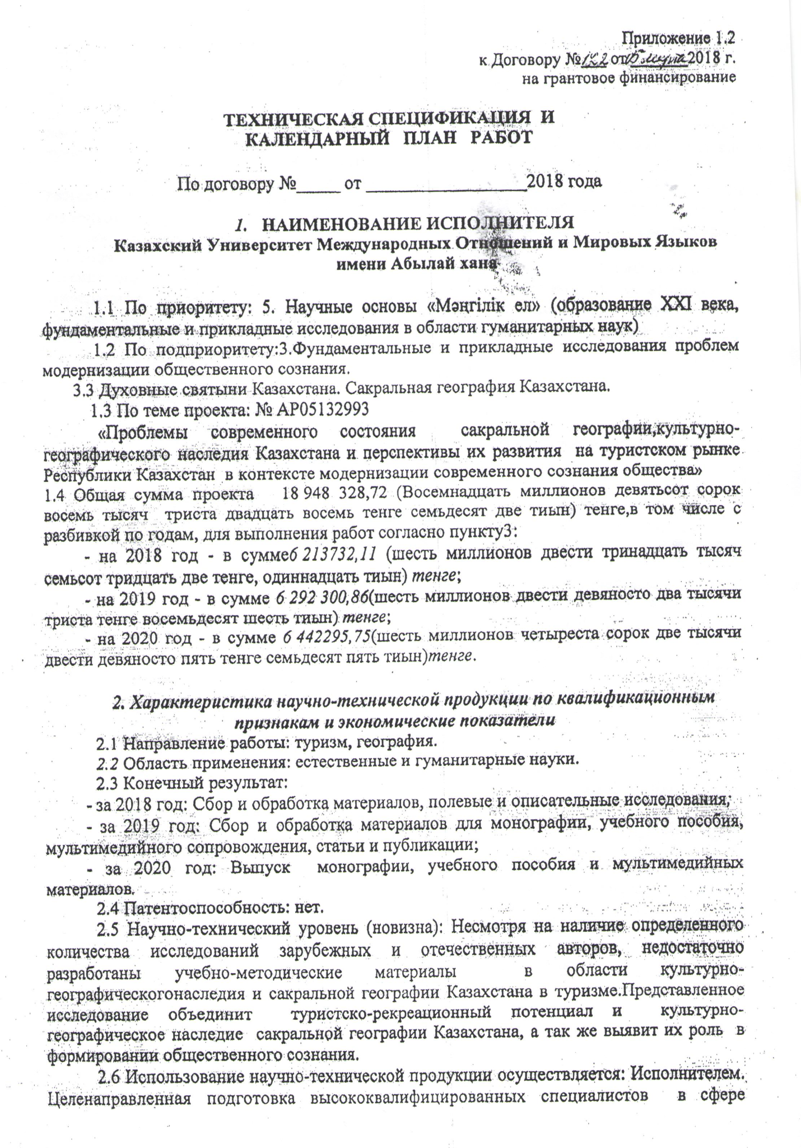
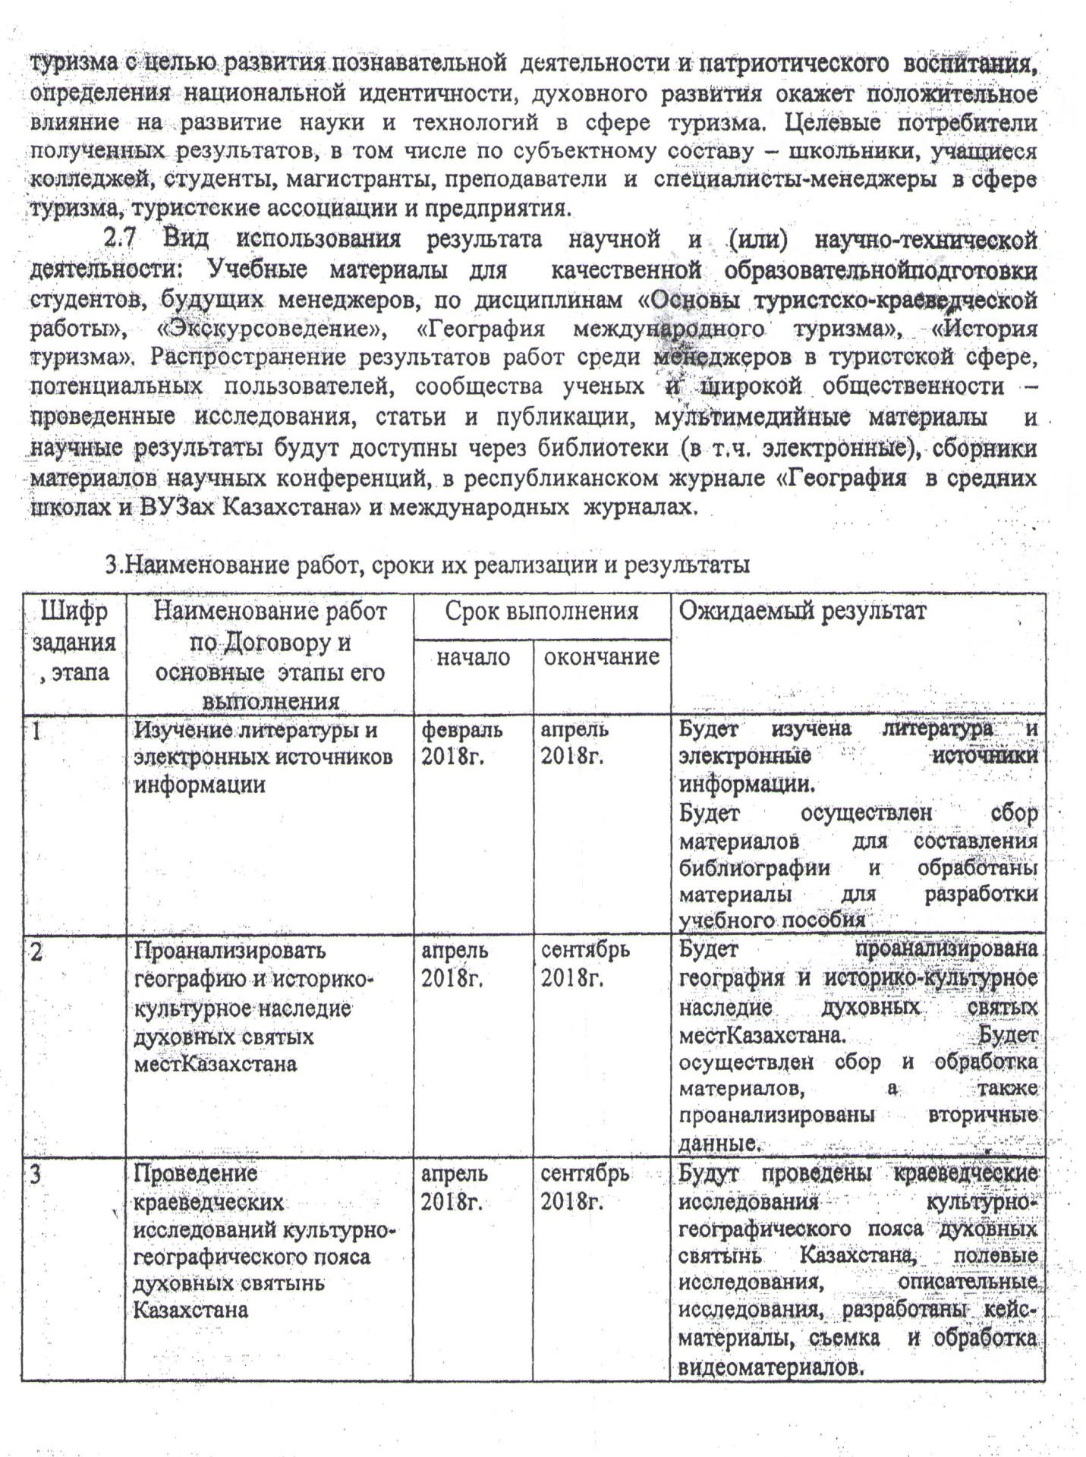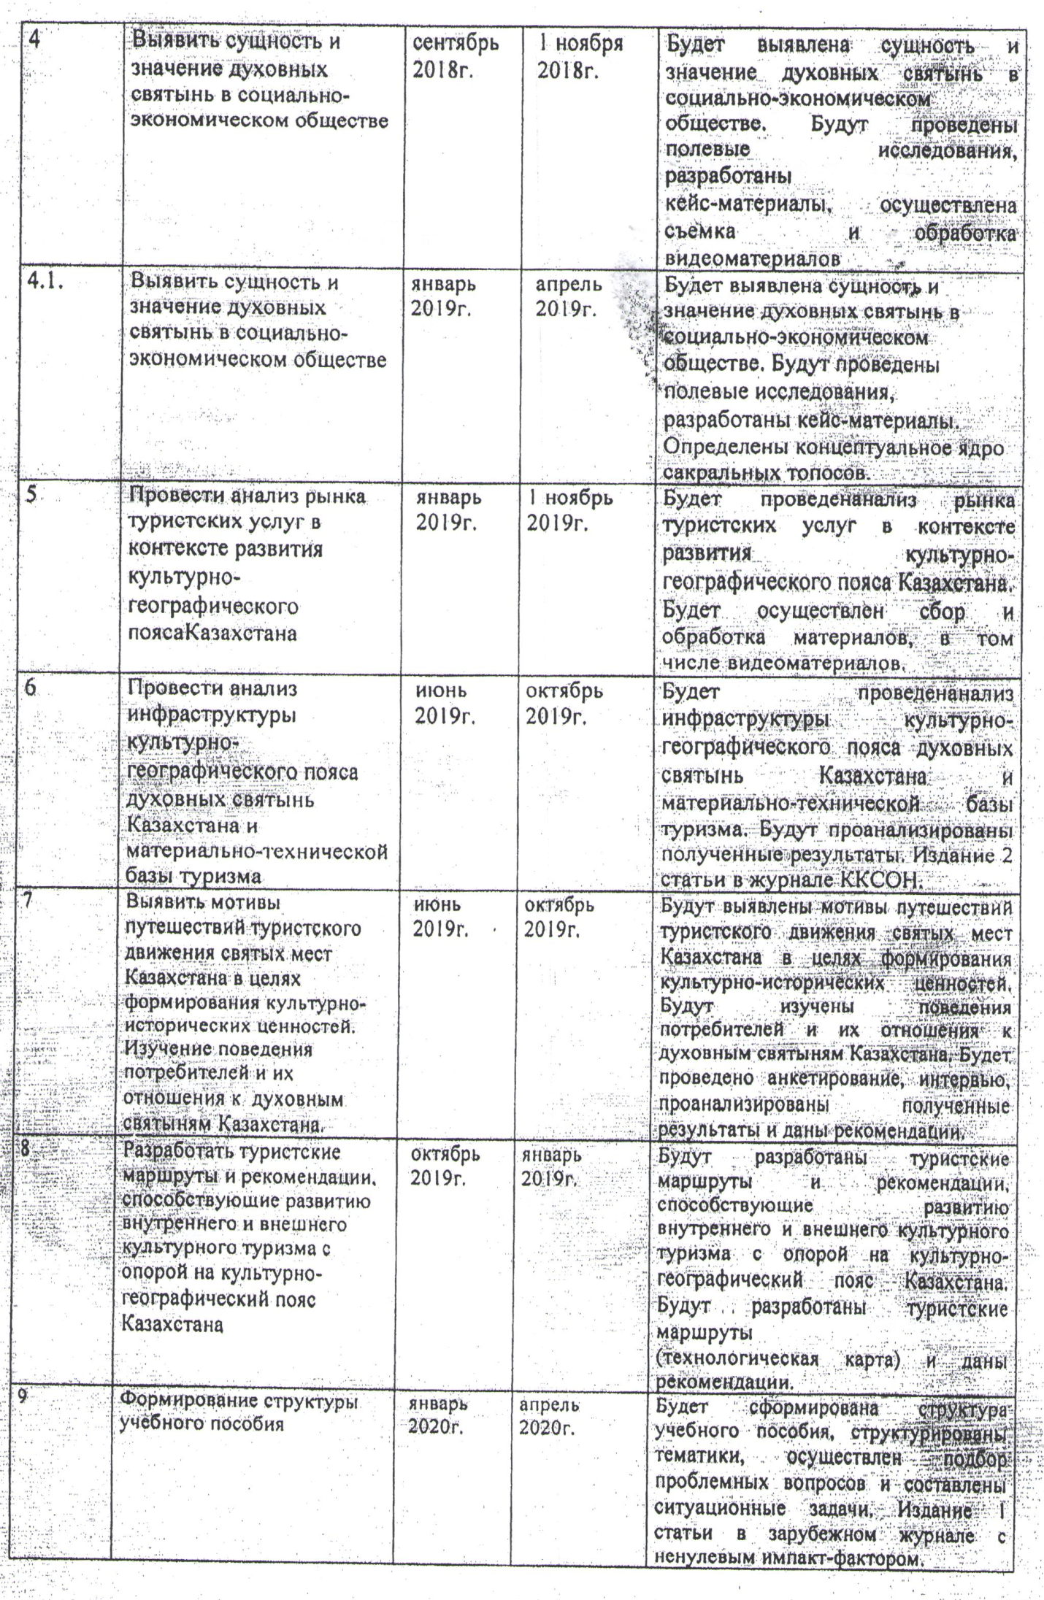
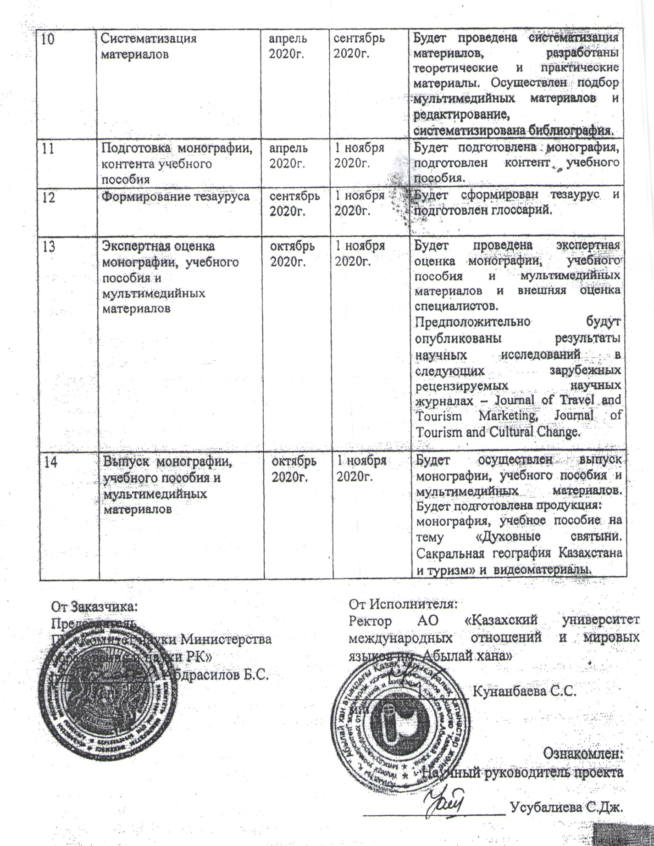

ПРИЛОЖЕНИЕ Б
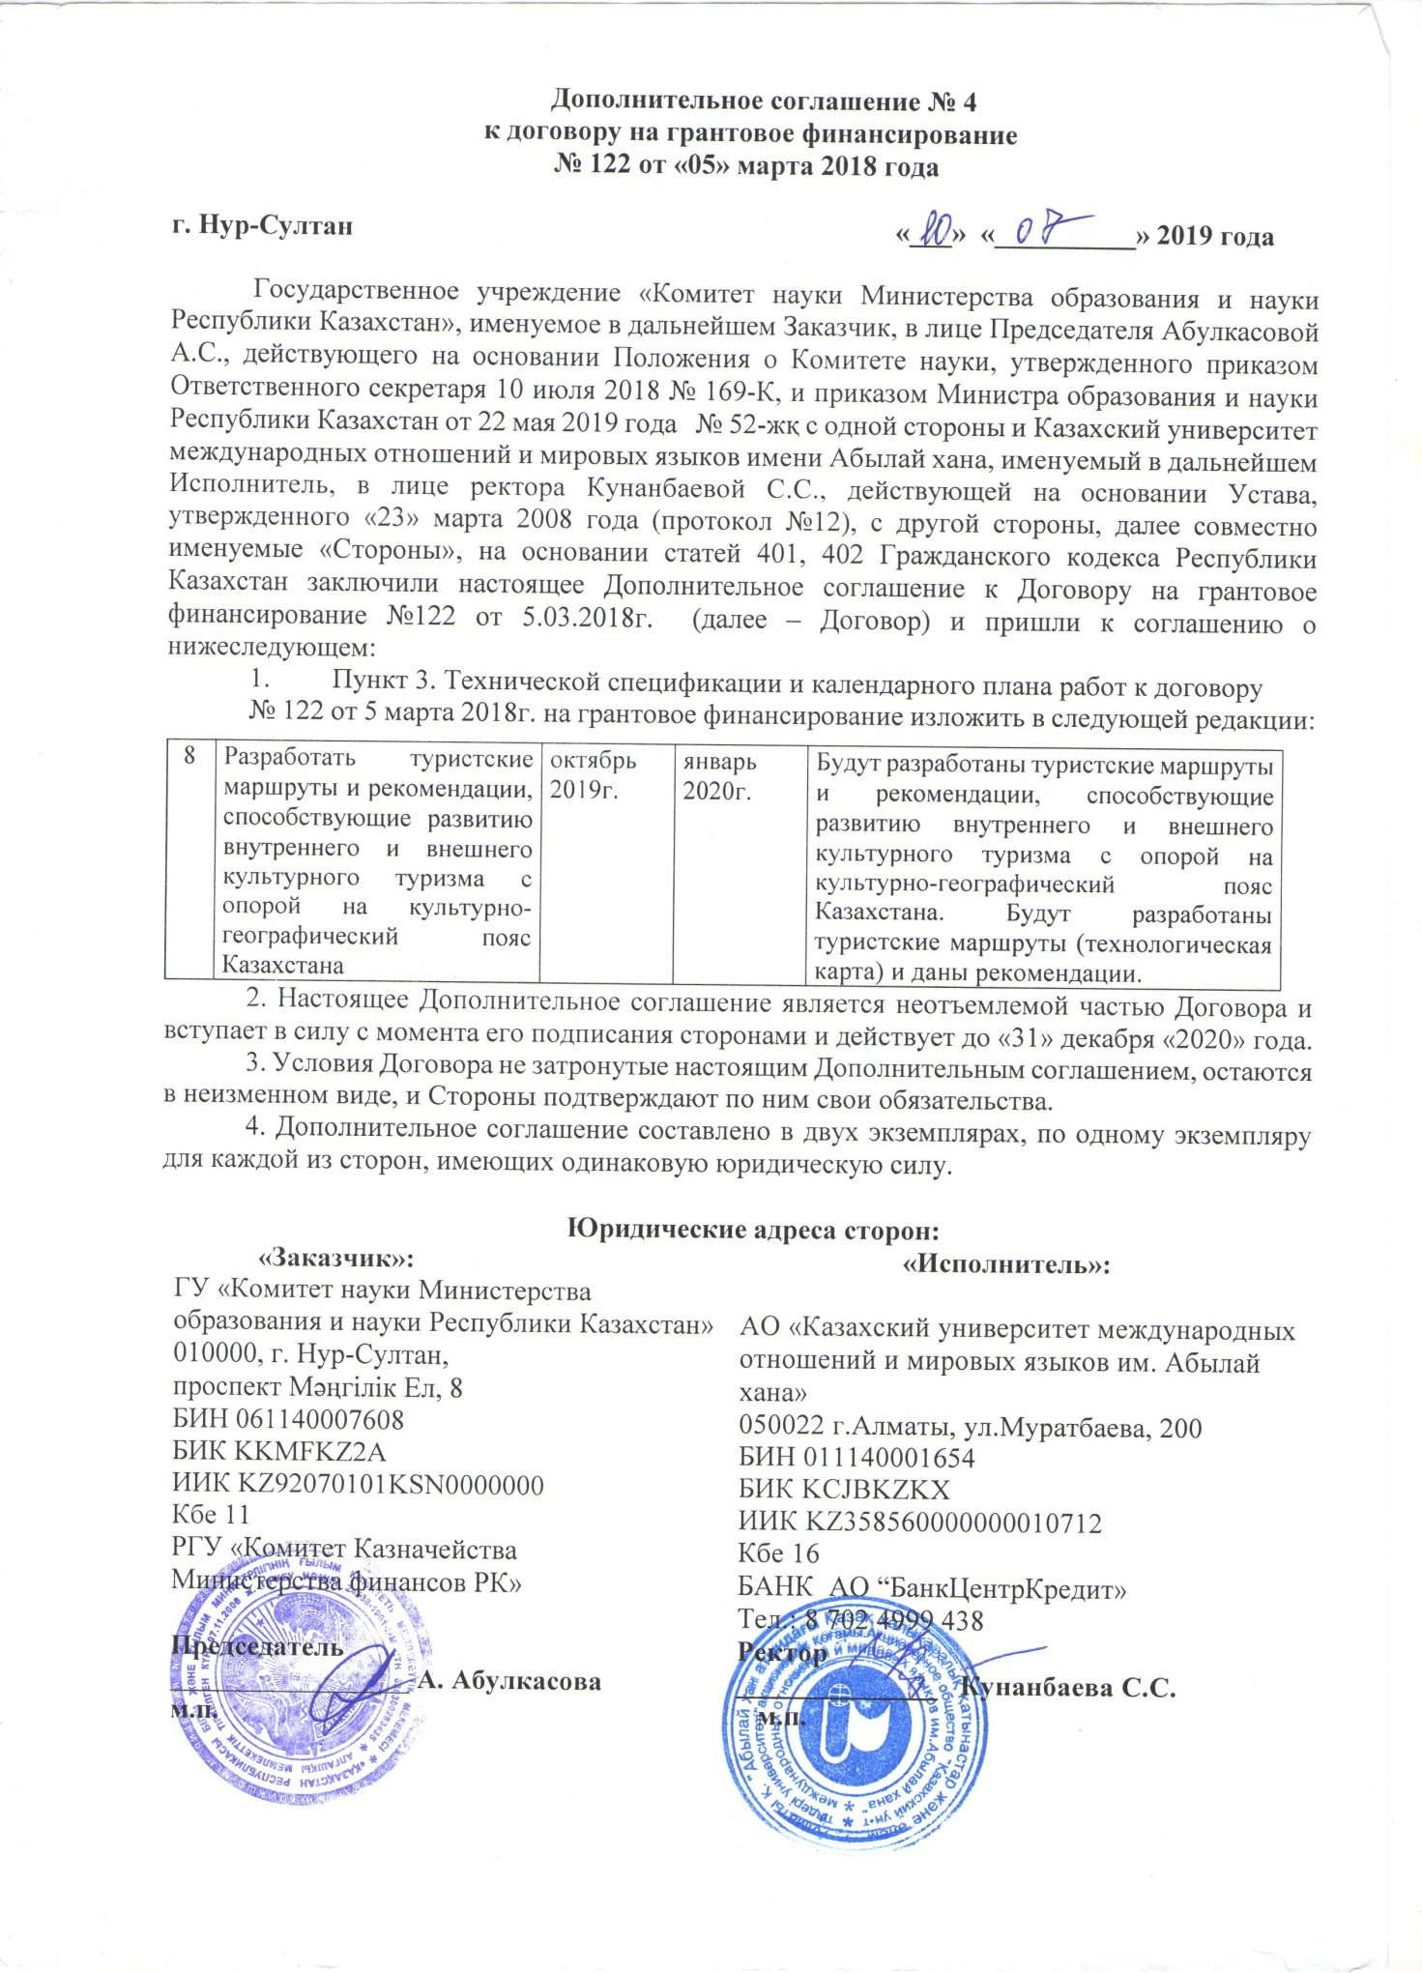

ПРИЛОЖЕНИЕ В

АНКЕТА для туристов
Уважаемый господин/госпожа! Просим Вас заполнить анкету
Мы проводим исследование в целях развития сакрального туризма в Казахстане
Заполнять анкету не сложно. Надо поставить знак «+» после ответа, соответствующего Вашему мнению. При необходимости можно вписывать недостающий вариант ответа.

1.Каков был основной духовный смысл Вашей поездки?
1) поклонение духовной святыне
2) духовное совершенствование
3) ознакомиться с культурным наследием страны
4) с целью оздоровления
5) отключиться от обычных служебных и домашних забот
6) общение с местным населением и хранителями святынь
7) получить от духовных святынь помощи в решении своих проблем
8) получить от духовных святынь благословения в положительном исходе предстоящих мероприятий
9) другое (вписать)_________________________________________________________
2. Вы совершаете туристские поездки в сакральные места самостоятельно, или организованно?
1) самостоятельно и через других верующих
2) только самостоятельно
3) только через других паломников
4) через туристическое агентство
3. Чем Вы руководствуетесь, прежде всего, при выборе мест паломничества?
1) близостью к месту жительства
2) транспортной доступностью
3) своими материальными возможностями
4) значимостью духовной святыни
5) в зависимости от цели паломничества
4. Насколько часто Вы посещаете сакральные объекты?
1) более чем 2 раза в год
2) менее чем 2 раза в год
3) раз в 2-3 года
4) в первый раз
5.Как Вы узнаете о планируемых паломнических поездках?
1) смотрю через социальные сети паломнического направления
2) получаю информацию от знакомых
3) в других паломнических местах
4) в общественных изданиях (газеты, журналы и пр.)
5) на сайтах туристических агентств
6. В зависимости от вашего дохода, какую сумму в процентном соотношении Вы готовы потратить на паломнические нужды?
1) до 5%
2) от 5 до 20%
3) свыше 20%
4) затрудняюсь ответить
7. Встречались ли Вам сакральные объекты коммерциализированного характера?
1) да, всегда
2) да, иногда
3) нет, не встречал/ла
4) затрудняюсь ответить
8.Приветствуете ли Вы семейное паломничество?
1) да
2) нет
3) затрудняюсь

9.Где Вам приходилось проживать во время поездок?
1) в паломнической гостинице
2) в обычной гостинице
3) при сакральных объектах (мавзолеях и пр.)
4) на съемной квартире
5) у родственников или знакомых
10.Какое место проживания Вы считаете наиболее подходящим для Вас?
(впишите)_________________________________________________
11.Сколько времени Вы можете потратить на посещение сакральных объектов?
1) от 1до 2 дней
2) от 2 до 5 дней
3) от 5 дней до 7 дней
4) более 7 дней
5) затрудняюсь ответить
12.Какое время Вы выбираете для паломнической поездки?
1) зима
2) весна
3) лето
4) осень
5) когда появится настоятельная потребность
6) в свободное от работы время
7) во время праздников и важных событий
8) другое (вписать)__________________________________________________
13.Важен ли для Вас в паломнической поездке подбор гида-экскурсовода?
1) да
2) нет
3) можно обойтись без гида
4) гид должен быть верующим человеком
14.Приобретали Вы сувениры в память о паломнической поездке?
1) всегда
2) иногда
3) никогда
4) с удовольствием бы приобрел(а), но это не всегда удается
15.Если можно, немного о себе
Пол
1) мужской
2) женский
Возраст (поставьте знак + в соответствующем столбце)
18-25 лет | 26-35 лет | 36-45 лет | 46-55 лет | 56 -60 лет | 61-70 лет | 71 и более
Образование (поставьте знак + в соответствующем столбце)
Начальное | Общее среднее | Среднее специальное | Высшее
Род занятий (вписать)_________________________________________________________

БЛАГОДАРИМ ЗА УЧАСТИЕ В ОПРОСЕ!

ПРИЛОЖЕНИЕ Г
ТЕХНОЛОГИЧЕСКИЕ КАРТЫ ТУРИСТСКОГО ПУТЕШЕСТВИЯ
УТВЕРЖДАЮ
Руководитель туристской организации
инициалы, фамилия
личная подпись, печать
ТЕХНОЛОГИЧЕСКАЯ КАРТА ТУРИСТСКОГО ПУТЕШЕСТВИЯ
на __________ 20 __ г.
Тема экскурсии «Оазис Отырар: священный город Туркестан» экскурсионный тур по Южному Казахстану, Туркестанская область
наименование и вид маршрута
Протяженность маршрута (км) 295 км в одну сторону
Продолжительность (ч.) (суток) 12 часов
Число туристов в группе (рекомендуемое) 20-25 человек
Автор-разработчик ____________________________________________________________________________
автор, коллектив авторов, предприятие
Содержание экскурсии познавательно -паломнический
Программа обслуживания туристов в путешествии по маршруту
Маршрут экскурсии: Шымкент –мавзолей Домалак ана – пещера Акмечеть – Мавзолей Арыстанбаба- Мавзолей Ходжи Ахмеда Ясави -Шымкент
в т. ч. варианты маршрута (летний, зимний) с апреля по октябрь

ТЕХНОЛОГИЧЕСКАЯ КАРТА ЭКСКУРСИИ
Маршрут экскурсии | Остановки |  | Объект показа |  |  | Продолжительность осмотра |  | Наименование подтем и перечень вопросов |  |  | Организационные указания * |  | Методические указания**
1 | 2 |  | 3 |  |  | 4 |  | 5 |  |  | 6 |  | 7
г. Шымкент | без остановок |  |  |  |  | 10 мин |  | Вступление. Основные данные о городе, тема и маршрут экскурсии |  |  | Экскурсовод проводит инструктаж о правилах посещения объекта. |  | Ярким, образным вступлением вызвать заинтересованность к излагаемому материалу, к тематике экскурсии. Вступление должно быть лаконичным и динамичным, в меру эмоциональным.
На южном склоне Каратау, в долине р. Балабоген. | около комплекса |  | мавзолей Домалак ана |  |  | 20 мин |  | История и месторасположение мавзолея.  Архитектура памятника.  История и жизнь Домалак ана. Легенды и предания.  Молитвенный обряд.. |  |  | Группа выходит из автобуса и наблюдает мавзолей. Затем проводят молитвенные обряды (по желанию) . |  | При помощи приема локализации экскурсовод устанавливает связь данного места с событием, тем самым приковывая взгляды экскурсантов к мавзолею.
пещера Акмечеть находится на территории Байдибекского района | на парковке |  | пещера Акмечеть |  |  | 20 мин |  | История и месторасположение Акмечеть.  Легенды.  Природа и ландшафт местности. |  |  | Группа выходит из автобуса и проходит на смотровую площадку |  | В рассказе рекомендуется использовать приемы панорамного показа, экскурсионной справки, а также использовать приемы описания.
Село Шаулдер Отырарского района | у входа в комплекс |  | Мавзолей Арыстанбаба |  |  | 60 мин |  | История строительства. Архитектура, стиль и декор мавзолея.  Современный мавзолей.  Легенды Арыстанбаба.  Исследование мавзолея. Молитвенный обряд. |  |  | Группа выходит из автобуса и подходит к мавзолею. Расположить группу полукругом перед мавзолеем.  Экскурсовод рассказывает о происхождении и уникальности представленных объектов. |  | Рекомендуется использовать приемы описания. Можно выбрать наиболее интересные события из биографии.
г. Туркестан | у входе в комплекс |  | Мавзолей Ходжи Ахмеда Ясауи |  |  | 120 мин (2 часа) |  | Итория и жизнь Х.А. Яссауи.  Мавзолей-комплекс Х.А. Яссави (мавзолей Рабии Султана Бегима, XV в., XVII в., Большой Кылует, XII в., Городище Култобе (Яссы), Мавзолей Гауhар ана, ХІІ-ХІV вв.).  Строительство мавзолея.  Особенности мавзолейного комплекса.  Помещение мавзолея: Казандык, Усыпальница, Малая мечеть, Малый т большой дворцы, Библтотека, Колодезная.  Легенды связанные с мавзолеем  Молитвенный обряд |  |  | Сориентировать группу на предварительный осмотр объекта |  | С помощью словесных указаний и жестов обратить внимание экскурсантов на местонахождение сохранившегося здания на территории г. Туркестан. Внешний осмотр здания. Использовать приемы показа, описания и репортажа, чтобы дать возможность экскурсантам понять изменения, происходящие в наблюдаемом объекте. Используется приемы описания, экскурсионной справки для рассказа наиболее интересных события из жизни великих ханов.
выезд в Шымкент | завершение экскурсии
____________
* Указываются предпочтительные точки, ракурсы обзора объектов показа; выходы экскурсантов из автобуса; конкретные моменты предоставления информации.
** Указания по созданию определенного эмоционально-психологического настроя экскурсантов, по использованию конкретных методических приемов ведения экскурсии.

УТВЕРЖДАЮ
Руководитель туристской организации
инициалы, фамилия
личная подпись, печать
ТЕХНОЛОГИЧЕСКАЯ КАРТА ТУРИСТСКОГО ПУТЕШЕСТВИЯ
на __________ 20 __ г.
Тема экскурсии «По следам сакральной земли: экскурсионный тур в г.Жаркент»
наименование и вид маршрута
Протяженность маршрута (км) 323,1 км в одну сторону
Продолжительность (ч.) (суток) 14 часов
Число туристов в группе (рекомендуемое) 45-50 человек
Автор-разработчик ____________________________________________________________________________
автор, коллектив авторов, предприятие
Содержание экскурсии научно-познавательный
Программа обслуживания туристов в путешествии по маршруту
Маршрут экскурсии: Алматы - пос.Коктал – Жаркент - Алматы
в т. ч. варианты маршрута (летний, зимний) ____круглогодичный

ТЕХНОЛОГИЧЕСКАЯ КАРТА ЭКСКУРСИИ
Маршрут экскурсии | Остановки |  | Объект показа |  |  | Продолжительность осмотра | наименование подтем и перечень вопросов Основное содержание информации |  |  |  | Организационные указания * |  | Методические указания**
1 | 2 |  | 3 |  |  | 4 | 5 |  |  |  | 6 |  | 7
Алматы | без остановок |  |  |  |  | 10 мин | Вступление. Основные данные о городе, тема и маршрут экскурсии |  |  |  | Группа находится в автобусе |  | Установить эмоционально-психологический контакт с группой. Ярким вступлением помочь настроиться на экскурсию. Сообщить тему экскурсии, ее маршрут и продолжительность, место и время окончания экскурсии.
Алматы-Пос.Көктал  296 км | Пос.Көктал |  | Аулиеагаш |  |  | 40 мин | История святого дерева.  Старинный карагач «Аулие агаш». По письменным источникам, найденным в Китае, ученые установили, что этому дереву уже более 700 лет. Во всем мире насчитывается всего три таких старых дерева – в Мекке, в Китае и у нас, в Казахстане.  Описание местности:природа ландшафт, хозяйство |  |  |  | расположение группы на полукруг |  | Используются приемы описания, рассказа, сравнения
пос. Көктал-Жаркент  27,1 км | Музей  город Жаркент, улица Юлдашева №9 |  | Художественная галерея имени Абылхана Кастеева в Жаркенте |  |  | 40 мин | История организации музея.  Биография  А. Кастеева.  Описание здания 19 века,  осмотр художественной галереи.  Жизнь и труды великого художника.  Труды молодых художников. |  |  |  | Группа стоит на некотором расстоянии от художественной галереи имени Абылхана Кастеева в Жаркенте  для лучшего осмотра. Затем заходить в внутрь. |  | Использовать приемы рассказа, вопросов-ответов и объяснения, характеризуя и описывая объекты и связанные с ними события.
г Жаркент | Жаркент |  | г. Жаркент посещение сакрального объекта «Жаркентская мечеть» |  |  | 60 мин | История создания Жаркентской мечети, построенной в 1895 г. из тянь-шанской ели меценатом Вали Ахун Юлдашевым  и китайским архитектором Хон-Пиком  Интерьер мечети.  Архитектура построения.  Осмотр музея . |  |  |  | Расположить группу по краям макета мечети. После рассказа дать время на самостоятельный осмотор. |  | При помощи приема локализации экскурсовод устанавливает связь данного места с событием, тем самым приковывая взгляды экскурсантов к мечети.
г. Жаркент | Жаркент |  | Казачий острог |  |  | 15 мин | Дореволюционный острог, построенный в конце XIX века казачьим гарнизоном.  История и наиболее значимые информации . |  |  |  | Сведения сообщаются по мере движения автобуса. Заранее предупредить водителя о небыстром темпе движения. |  | Рекомендуется прием исследования и прием восстановления событий
г. Жаркент | Жаркентский храм  город Жаркент, ул. Ч. Валиханова,109 |  | Жаркентский храм |  |  | 15 мин | История создания Архитектура здания  Значимые события, связанные с храмом |  |  |  | Сориентировать группу на предварительный осмотр объекта |  | Расположить группу полукругом перед храмом. Использовать прием предварительного осмотра: вступительным словом экскурсовод ориентирует группу на то, что необходимо увидеть в ходе осмотра. Затем следует самостоятельное наблюдение объекта.
г. Жаркент |  |  | Обзорная экскурсия по городу |  |  | 30 мин | Памятник Победе в городском парке Жаркента.  История личностей.  Описание достопримечательностей |  |  |  | Группа расположена у входа парк и затем дать время для посещения парка. |  | Рекомендуется прием описания и прием заданий
выезд в Алматы | завершение экскурсии
____________
* Указываются предпочтительные точки, ракурсы обзора объектов показа; выходы экскурсантов из автобуса; конкретные моменты предоставления информации.
** Указания по созданию определенного эмоционально-психологического настроя экскурсантов, по использованию конкретных методических приемов ведения экскурсии.

УТВЕРЖДАЮ
Руководитель туристской организации
инициалы, фамилия
личная подпись, печать
ТЕХНОЛОГИЧЕСКАЯ КАРТА ТУРИСТСКОГО ПУТЕШЕСТВИЯ
на __________ 20 __ г.
Тема экскурсии «Ұлытау – святые места великой степи Казахстана» экскурсионный тур по Центральному Казахстану, Карагандинская область
наименование и вид маршрута
Протяженность маршрута (км) 242 км в одну сторону
Продолжительность (ч.) (суток) 12 часов
Число туристов в группе (рекомендуемое) 20-25 человек
Автор-разработчик ____________________________________________________________________________
автор, коллектив авторов, предприятие
Содержание экскурсии познавательно -паломнический
Программа обслуживания туристов в путешествии по маршруту
Маршрут экскурсии: Жезказган –мавзолей Джучи хана – мавзолей Домбаул – Мавзолей Алаша-хана-пик Акмешіт Ұлытау -Жезказган
в т. ч. варианты маршрута (летний, зимний) с апреля по октябрь

ТЕХНОЛОГИЧЕСКАЯ КАРТА ЭКСКУРСИИ
Маршрут экскурсии | Остановки |  | Объект показа |  |  |  | Продолжительность осмотра | Наименование подтем и перечень вопросов |  |  | Организационные указания * |  |  | Методические указания**
1 | 2 |  | 3 |  |  |  | 4 | 5 |  |  | 6 |  |  | 7
г. Жезказаган | без остановок |  |  |  |  |  | 10 мин | Вступление. Основные данные о городе, тема и маршрут экскурсии |  |  | Проводится на месте приема группы. Экскурсовод представляется группе, экскурсовод проводит инструктаж о правилах посещения объекта. |  |  | Вступительную беседу следует начать с представления темы и маршрута. вступление должно быть лаконичным. Подготовить экскурсантов к его восприятию, заинтересовать их.
в 50 км к северо-востоку от Жезказагана мавзолей Джучи хана | перед комплексом мавзолея Джучи хан |  | мавзолей Джучи хана |  |  |  | 20 мин | История и месторасположение мавзолея.  Архитектура памятника.  История и жизнь Джучи хана.  Легенды и предания. |  |  | Группа выходит из автобуса и наблюдает мавзолей. Затем проводят молитвенные обряды (по желанию) . |  |  | При помощи приема локализации экскурсовод устанавливает связь данного места с событием, тем самым приковывая взгляды экскурсантов к мавзолею.
Левый берег р. Кенгир, мавзолей Домбаул | возле входа в мавзолей Домбаул |  | мавзолей Домбаул |  |  |  | 20 мин | История и месторасположение мавзолея.  Легенды про Домбаул.  Архитектура и описание мавзолея.  Архитектура ранних мусульманских захоронений.  Инфраструктура и организация ритуалов. |  |  | Сведения сообщаются по мере движения автобуса.  Выход группы из автобуса, экскурсовод рассказывает о происхождении представленных объектов и их исторической ценности. |  |  | В рассказе рекомендуется использовать приемы экскурсионной справки, а также использовать приемы описания. Можно выбрать наиболее интересные события из биографии.
В 2 км к юго-западу от села Малшыбай на правом берегу реки Карагенгир  мавзолей Алаша-хана | перед входом в мавзолей Алаша-хана |  | мавзолей Алаша-хана |  |  |  | 20 мин | История и жизнь Алаша хан батыра и правителя Архитектура, истиль и декор мавзолея  Краеведчсекое исследование Ч.Валиханова и Н.И.Красовского.  Молитвенный обряд |  |  | Автобус останавливается у памятника. Группа выходит из автобуса и подходит к мавзолею. Расположить группу полукругом перед мавзолеем.  Экскурсовод рассказывает о происхождении и уникальности представленных объектов. |  |  | Рекомендуется использовать приемы описания. Можно выбрать наиболее интересные события из биографии.
Ұлытау  массив невысоких гор на юго-западе Казахского мелкосопочника.  Пик Акмешіт | перед горным массивом Ұлытау |  | пик Акмешіт |  |  |  | 40 мин | Улытау - один из древнейших горных массивов Сарыарки.  Значимые события национальной истории  Ставка старшего сына Чингизхана - Жошы хан.  Архиологические раскопки  география и природа местности |  |  | Сориентировать группу на предварительный осмотр объекта |  |  | Рекомендуется использовать прием понорамного показа.  Используется приемы описания, экскурсионной справки для рассказа наиболее интересных событий из жизни велихик ханов.
выезд в Жезказаган | завершение экскурсии
____________
* Указываются предпочтительные точки, ракурсы обзора объектов показа; выходы экскурсантов из автобуса; конкретные моменты предоставления информации.
** Указания по созданию определенного эмоционально-психологического настроя экскурсантов, по использованию конкретных методических приемов ведения экскурсии.

УТВЕРЖДАЮ
Руководитель туристской организации
инициалы, фамилия
личная подпись, печать
ТЕХНОЛОГИЧЕСКАЯ КАРТА ТУРИСТСКОГО ПУТЕШЕСТВИЯ
на __________ 20 __ г.
Тема экскурсии «Сакральный мир –вдоль реки Сырдария» экскурсионный тур по Кызылординской области
Протяженность маршрута (км) 225 км в одну сторону
Продолжительность (ч.) (суток) 12 часов
Число туристов в группе (рекомендуемое) 20-25 человек
Автор-разработчик ____________________________________________________________________________
автор, коллектив авторов, предприятие
Содержание экскурсии познавательно -паломнический
Программа обслуживания туристов в путешествии по маршруту
Маршрут экскурсии: Кызылорда – пантеон Окшы ата – город Сыганак - Кылышты ата и Толегетай баба – Хорасан ата -Кызылорда.
в т. ч. варианты маршрута (летний, зимний) __март-октябрь

ТЕХНОЛОГИЧЕСКАЯ КАРТА ЭКСКУРСИИ
Маршрут экскурсии | Остановки |  | Объект показа |  |  |  | Продолжительность осмотра | Наименование подтем и перечень вопросов |  |  | Организационные указания * |  |  | Методические указания**
1 | 2 |  | 3 |  |  |  | 4 | 5 |  |  | 6 |  |  | 7
Кызылорда | без остановок |  |  |  |  |  | 10 мин | Вступление. Основные данные о городе, тема и маршрут экскурсии |  |  | Группа находится в автобусе |  |  | Установить эмоционально-психологический контакт с группой. Сообщить тему экскурсии, ее маршрут и продолжительность, место и время окончания экскурсии.
Расположен в Шиелийском районе Кызылординской области, в 7 км от поселка Жолек, недалеко от железной дороги. Пантеон Окшы ата | возле входа в комплекс Окшы ата |  | Пантеон Окшы ата XVIII в |  |  |  | 30 мин | История и биография  семь святых Окшы ата , Асан ата, Кыш ата, Гайып ата, Есабаз ата, Досбол датка и Бала би.  Архитектура пантеона  Окшы –оружейным мастер огузского хана Казан салар  Описание пророды и ландшафта  река Сырдария |  |  | Группа выходит из автобуса и следует за экскурсоводом и шыракшы, посещает пантеон. Затем идет к реке Сырдария. |  |  | При помощи приема локализации экскурсовод устанавливает связь данного места с событием, тем самым приковывая взгляды экскурсантов к пантиону.  Используется приемы описания, экскурсионной справки для рассказа наиболее интересных события из жизни святых.
Город на востоке современной Кызылординской области Казахстана, в 20 км севернее реки Сырдарьи, в 2 км северо-западнее аула Сунаката. | возлу раскопки г. Сыганак |  | Сыганак |  |  |  | 20 мин | Раскопки древнего города  Инфраструктура города  Хроника развития и процветация города  Значимость сакрального объекта  природа и ландшафт местности |  |  | экскурсовод рассказывает о происхождении представленных объектов и их исторической ценности. |  |  | Прием сравнения, описание, экскурсионная справка
Мавзолей Кылышты Ата с мавзолеем Толегетая баба находится в 30 км от районного центра Жанакорганского района, в 10 км от аула Абдыгаппар на левобережье Сырдарьи | у входа в мавзолей |  | Кылышты ата и Толегетай баба |  |  |  | 30 мин | История и месторасположение мечети  Легенды про Кылышты ата и Толегетай баба Архитектура и описание мечети  Инфраструктура и организация ритуалов |  |  | Сведения сообщаются по мере движения автобуса. |  |  | В рассказе рекомендуется использовать приемы экскурсионной справки, а также использовать приемы описания. Можно выбрать наиболее интересные события из биографии.
Жанакорганский район, 20 км к юго-западу от села Жанарык | у входа в мавзолей |  | Мавзолей Хорасан ата XIX век. |  |  |  | 30 мин | Хорасан—просветитель, ученый, батыр.  Главная миссия проповеднико. История и описание мавзолея  Священный колодец и исцеление болезней  Фруктовый сад.  Молитвенные обряды. |  |  | Автобус останавливается у памятника. Группа выходит из автобуса и подходит к мавзолею. Расположить группу полукругом перед мавзолеем. |  |  | Рекомендуется использовать приемы описания. Можно выбрать наиболее интересные события из биографии
выезд в Кызылорду | завершение экскурсии
____________
* Указываются предпочтительные точки, ракурсы обзора объектов показа; выходы экскурсантов из автобуса; конкретные моменты предоставления информации.
** Указания по созданию определенного эмоционально-психологического настроя экскурсантов, по использованию конкретных методических приемов ведения экскурсии.

УТВЕРЖДАЮ
Руководитель туристской организации
инициалы, фамилия
личная подпись, печать
ТЕХНОЛОГИЧЕСКАЯ КАРТА ТУРИСТСКОГО ПУТЕШЕСТВИЯ
на __________ 20 __ г.

Тема экскурсии «Источник исцеления: пещера «Коныр Аулие»
экскурсионный тур по Восточному Казахстану, Семипалатинская область
наименование и вид маршрута
Протяженность маршрута (км) 558 км в одну сторону
Продолжительность (ч.) (суток) 18 часов
Число туристов в группе (рекомендуемое) 20-25 человек
Автор-разработчик ____________________________________________________________________________
автор, коллектив авторов, предприятие
Содержание экскурсии познавательно -паломнический
Программа обслуживания туристов в путешествии по маршруту
Маршрут экскурсии: Семей – родник Кушикбай батыра – памятник Енлик и Кебек– мавзолей Кенгирбай би - Жидебай –пещера Коңыр аулие - Семей
в т. ч. варианты маршрута (летний, зимний) с апреля по октябрь

ТЕХНОЛОГИЧЕСКАЯ КАРТА ЭКСКУРСИИ
Маршрут экскурсии | Остановки |  | Объект показа |  |  |  | Продолжительность осмотра | Наименование подтем и перечень вопросов Основное содержание информации |  |  | Организационные указания * |  |  | Методические указания**
1 | 2 |  | 3 |  |  |  | 4 | 5 |  |  | 6 |  |  | 7
г. Семей | без остановок |  |  |  |  |  | 10 мин | Вступление. Основные данные о городе, тема и маршрут экскурсии |  |  | Проводится на месте приема группы. Экскурсовод представляется группе, проводит инструктаж о правилах посещения объекта. |  |  | Вступительную беседу следует начать с представления темы и маршрута. Вступление должно быть лаконичным. Подготовить экскурсантов к его восприятию, заинтересовать их.
Родник Кушикбай батыра  рядом с могилой героя, расположенной в 50 километрах от Семея | перед родником Кушикбай батыра |  | родник Кушикбай батыра |  |  |  | 15 мин | История и жизнь Күшикбай батыра  Легенды и предания  Молитвенный обряд |  |  | Группа выходит из автобуса и можно пить и набрать воду из подника. Затем проводят молитвенные обряды (по желанию) . |  |  | Рекомендуется метод описания.
Абайский район, у автомобильной дороги Семиплатинск -Карааул | около памятника Енлик и Кебек |  | памятник Енлик и Кебек |  |  |  | 20 мин | История и месторасположение памятника  Легенды любви Енлик и Кебек.  Описание ландшафта местностей. |  |  | Выход группы из автобуса, экскурсовод рассказывает о происхождении представленных объектов и их исторической ценности. |  |  | Рекомендуется прием справки.  Можно выбрать наиболее интересные события из биографии.
Абайский район, в 8 километрах на северо-запад от урочища Жидебай | возле мавзолея Кенгирбай би |  | мавзолей Кенгирбай би |  |  |  | 20 мин | История и жизнь Кенгирбай би Архитектура, и стиль и декор мавзолея  Молитвенный обряд |  |  | Группа выходит из автобуса и подходит к мавзолею. Расположить группу полукругом перед мавзолеем. |  |  | Рекомендуется использовать приемы описания. Можно выбрать наиболее интересные события из биографии.
В 24 километрах от урочища находится село Караул, которое является административным центром Абайского района. | возле музея Абай |  | Жидебай |  |  |  | 60 мин | Урощише Жидебай Мавзолей Абая или Мемориальный комплекс Абая и Шакарима. Значимые события из жизни Абая.  Литературно-мемориальный заповедник-музей Абая «Жидебай-Борили»  География и природа местности |  |  | Сориентировать группу на предварительный осмотр объекта. Экскурсовод рассказывает о происхождении и уникальности представленных объектов |  |  | Рекомендуется использовать прием понорамного показа.  При помощи приема локализации экскурсовод устанавливает связь данного места с событием из жизни Абая.
Пещера в горе Актас в 20 км от села Токтамыс Абайского района | возле комплекса |  | пещера Коңыр аулие |  |  |  | 60 мин | Природа и ландшафт местности  Целебные свойства пещера  Легенды и придания  Обряды паломничества  Купание в озере пещеры |  |  | Группа выходит из автобуса и подходит к пещере. Проходит к пещере и слушают инструкцию экскурсововда. |  |  | Используется приемы описания, экскурсионной справки, легенды.
выезд в Семей | завершение экскурсии
____________
* Указываются предпочтительные точки, ракурсы обзора объектов показа; выходы экскурсантов из автобуса; конкретные моменты предоставления информации.
** Указания по созданию определенного эмоционально-психологического настроя экскурсантов, по использованию конкретных методических приемов ведения экскурсии.

УТВЕРЖДАЮ
Руководитель туристской организации
инициалы, фамилия
личная подпись, печать
ТЕХНОЛОГИЧЕСКАЯ КАРТА ТУРИСТСКОГО ПУТЕШЕСТВИЯ
на __________ 20 __ г.
Тема экскурсии «Тайна подземного святилища : тур в Шопан ата и Бекет ата»
наименование и вид маршрута
Протяженность маршрута (км) 277 км в одну сторону
Продолжительность (ч.) (суток) 12 часов
Число туристов в группе (рекомендуемое) 20-25 человек
Автор-разработчик ____________________________________________________________________________
автор, коллектив авторов, предприятие
Содержание экскурсии познавательно -паломнический
Программа обслуживания туристов в путешествии по маршруту
Маршрут экскурсии: Актау – город Жанаозень – мавзолей Костам - некрополь Шопан ата (Х - ХIII в.в.) - урочище Огланды – подземная мечеть Бекет ата.
в т. ч. варианты маршрута (летний, зимний) ____круглогодичный

ТЕХНОЛОГИЧЕСКАЯ КАРТА ЭКСКУРСИИ
Маршрут экскурсии | Остановки |  | Объект показа |  |  |  | Продолжительность осмотра | наименование подтем и перечень вопросов Основное содержание информации |  |  | Организационные указания * |  |  | Методические указания**
1 | 2 |  | 3 |  |  |  | 4 | 5 |  |  | 6 |  |  | 7
Актау | без остановок |  |  |  |  |  | 10 мин | Вступление. Основные данные о городе, тема и маршрут экскурсии |  |  | Группа находится в автобусе |  |  | Установить эмоционально-психологический контакт с группой. Сообщить тему экскурсии, ее маршрут и продолжительность, место и время окончания экскурсии.
Впадина Карагия | впадину Карагие |  | впадину Карагие – 132 метра ниже уровня моря |  |  |  | 15 мин | Описание и название впадины  характеристика и природа, географическая особенность |  |  | Группа выходит из автобуса и наблюдает окружающую природу. Дается время на фотосъемку. |  |  | Используются приемы понорамного показа.
Поселок Кызылсай | урочище Кызылсу |  | Некрополь Шопан Ата |  |  |  | 45 мин | Шопан ата мечеть.  История и месторасположение мечети Шопан ата.  Легенды про Шопан ата.  Архитектура и описание мечети.  Архитектура ранних мусульманских захоронений.  Инфраструктура и организация ритуалов. |  |  | Сведения сообщаются по мере движения автобуса. |  |  | В рассказе рекомендуется использовать приемы экскурсионной справки, а также использовать приемы описания. Можно выбрать наиболее интересные события из биографии.
Урочище Огланды (73 км).  урочище Камысты - бугор Голбонше | Около мавзолея Огланды ата. |  | Мавзолей Огланды ата. |  |  |  | 15 мин | История и описание урочища Огланды  Примирение адаев и туркменов  Мавзолей Огланды ата. |  |  | Автобус останавливается у памятника. Группа выходит из автобуса и подходит к мавзолею. Расположить группу полукругом перед мавзолеем. |  |  | Рекомендуется использовать приемы описания. Можно выбрать наиболее интересные события из биографии
Урочище Огланды | Вход в комплекс Бекет ата |  | Подземная мечеть Бекет ата |  |  |  | 120 минут  (2 часа) | Бекет ата (1750–1813 годы) –религиозный деятель, просветитель, целитель, астролог.  История и жизнь Бекет ата.  Архитектура подземной мечети.  Религиозная значимость мечети и поклонение.  Инфраструктура.  Молитвенный обед. |  |  | Сориентировать группу на предварительный осмотр объекта.  Группа выходит из автобуса, стоит у входа в комплекс, слушает рассказ, фотографируется, спускается для посещения объектв на 1300 м по лестнице. |  |  | При помощи приема локализации экскурсовод устанавливает связь данного места с событием, тем самым приковывая взгляды экскурсантов к мечети.  Рекомендуется использовать прием понорамного показа при спуске к мечети.  Используется приемы описания, экскурсионной справки для рассказа наиболее интересных событий из жизни Бекет ата.
выезд в Актау | завершение экскурсии
____________
* Указываются предпочтительные точки, ракурсы обзора объектов показа; выходы экскурсантов из автобуса; конкретные моменты предоставления информации.
** Указания по созданию определенного эмоционально-психологического настроя экскурсантов, по использованию конкретных методических приемов ведения экскурсии.

УТВЕРЖДАЮ
Руководитель туристской организации
инициалы, фамилия
личная подпись, печать
ТЕХНОЛОГИЧЕСКАЯ КАРТА ТУРИСТСКОГО ПУТЕШЕСТВИЯ
на __________ 20 __ г.

Тема экскурсии «Долина шаров. Урочище Торыш Мангистауской области»
наименование и вид маршрута
Протяженность маршрута (км) около 110 км в одну сторону
Продолжительность (ч.) (суток) около 2 часов (в одну сторону)
Число туристов в группе (рекомендуемое) 45-50 человек
Автор-разработчик
____________________________________________________________________________
автор, коллектив авторов, предприятие
Содержание экскурсии: научно-познавательная
Программа обслуживания: г. Актау - урочище Торыш
в т. ч. варианты маршрута (летний, зимний) ____круглогодичный

ТЕХНОЛОГИЧЕСКАЯ КАРТА ЭКСКУРСИИ
Маршрут экскурсии | Остановки | Объект показа |  | Продолжительность осмотра |  | Наименование подтем и перечень вопросов |  | Организационные указания * | Методические указания**
1 | 2 | 3 |  | 4 |  | 5 |  | 6 | 7
Мангистау | без остановок |  |  | 10 мин |  | Вступление. Основные данные о кургане, тема и маршрут экскурсии.  Подтема 1.  Урочище Торыш - одно из самых загадочных достопримечательностей Мангистау. |  | Группа находится в автобусе | Экскурсантам сообщить тему экскурсии, ее маршрут и продолжительность, место и время окончания экскурсии.  Установление должного контакта экскурсовода с группой, от благоприятного психологического климата взаимного понимания и доброжелательности.
Мангистау - урочище Торыш | озеро | урочище Торыш |  | 2 час |  | Долина шаров находится в урочище Торыш, считается загадочной достопримечательностью. Источник формирования шаровидных конкреций.  Легенда о возникновении шаров в урочище |  | расположение группы на полукруг | Эффективно провести экскурсию, используя приемы описания объекта.
г. Актау - урочище Торыш, около 95-110 км. |  | Долина шаров |  |  |  | Согласно мнению некоторых геологов, данные каменные образования начали формироваться около 120–180 млн лет назад в период мезозоя. Самые крупные из них достигают в диаметре до 4 м. Тогда на месте Мангистауской области располагался океан, в котором имелись благоприятные условия для размножения планктона. Скопления этих организмов и стали основой для шаровидных конкреций, размер которых со временем увеличивался. С годами морская вода отступала. В результате чего подобные окаменевшие шаровидные конкреции оказались на суше.  Долина шаров в урочище Торыш – это, в первую очередь, уникальная и одна из самых загадочных достопримечательностей Мангистау. |  |  | Рекомендуется использовать прием понорамного показа.
Выезд в Актау

ПРИЛОЖЕНИЕ Д

СПИСОК ОПУБЛИКОВАННЫХ РАБОТ за 2019г.

№ п\п | Название статьи | Печатный или рукописный | Место публикации | Соавторы
 | Айтбаева Г.Ж. Түркістан облысында отандық сакральды туризмді дамыту мәселелері. | Печатный | Наука и жизнь Казахстана. – Астана, 2019. – №1. – С.178-181 (ISSN 2073-333Х) | Уайсова А.М.
 | Айтбаева Г.Д. Роль сакрального туризма при подготовке туристких кадров в контексте модернизации современного сознания общества. | Печатный | Наука и жизнь Казахстана. – Астана, 2019. – №5. – С.90-94 (ISSN 2073-333Х) | Ракымжанова С.С.
 | Усубалиева С.Дж. Понятийный аппарат сакральной географии. | Печатный | Вестник КазНУ им. аль Фараби. Серия географическая. – №4 (51). Алматы. 2018. – С.27-34. | Айтбаева Г.Ж., Уайсова А.
 | Тусупбекова Г.М. Основные теоретические положения использования географии в методике преподавания туризма | Печатный | //Известия «КазУМОиМЯ имени Абылай хана», серия «Педагогические науки», – № 4 (51), Алматы. 2018. – С.95–103.
 | Уайсова А. Алматы қаласының даму тарихы мен туристік тартымдылығын талдау | Печатный | //Материалы V Международной научно-практической конференции «Иноязычное образование: опыт, инновации и перспективы», 2018. – С.629–632. | Абдигалиева Б.
 | Тусупбекова Г.М. Этнокультура и образование Казахстана | Печатный | //Материалы Международной научно-практической конференции «Основные направления реализации программы действий по Международному десятилетию сближения культур», 2018. – С.148–152.
 | Уайсова А. Киелі Қазақстан туристік ресурстарының қазіргі жағдайына аймақтык шолу: Оқшы ата мазараты | Печатный | //Материалы Международной научно-практической конференции «Основные направления реализации программы действий по Международному десятилетию сближения культур», 2018. – С.128–132. | Усубалиева С.Дж., Ракымжанова С.С.
 | Айтбаева Г.Д., Туристская привлекательность как фактор развития туризма | Печатный | //Материалы Международной научно-практической конференции «IV Оразовские чтения: наследие Великого Шелкового Пути: диалог цивилизации. Из прошлого в будущее», 2018. – С.195–201. | Уайсова А., Ракымжанова М.Т.
 | Тусупбекова Г.М., Красные маки | Печатный | География в школах и вузах Казахстана. – № 5. Алматы. 2018. – С.6-8.
 | Тусупбекова Г.М. Город Алматы – центр сакральной географии Казахстана | Печатный | //Материалы республиканской информационно-познавательной газеты «Турист» – № 23-24 (365-366). Алматы. 2018. – С.1-2. | Турдибакиева Р.А.
 | Тусупбекова Г.М., Географичность туризма. | Печатный | География в школах и вузах Казахстана. – № 1. Алматы. 2019. – С.5-9.
 | Ракымжанова С.С. Роль туристской привлекательности в управлении регионом | Печатный | //Материалы VI Республиканской научно-практической конференции молодых ученых и специалистов «Индустрия 4.0: диалог поколений и новые ориентиры для молодых ученых», 2019. – С.445–448. | Ракымжанова М.Т., Айтбаева Г.Д.
 | Абдигалиева Б.К. Анализ развития сакрального туризма в Южном Казахстане | Печатный | //Материалы VI Республиканской научно-практической конференции молодых ученых и специалистов «Индустрия 4.0: диалог поколений и новые ориентиры для молодых ученых», 2019. – С.432-435. | Кәрімов Д.Ж.
 | Кәрімов Д.Ж. Киелі саяхат бағыты – Қорқыт ата мамориалды кешені | Печатный | //Материалы Международной научно-практической конференции «Тенденции и перспективы развития туризма в Казахстане и Центральной Азии», 14-15 марта 2019. – С.135–138.
 | Кәрімов Д.Ж. Киелі жердер – Сыр елінің туристік бағыты ретінде. | Печатный | География в школах и вузах Казахстана. – № 2. Алматы. 2019. – С.59-61.
 | Уайсова А., Мотивы путешествия и анализ потребителя сакрального туризма | Печатный | Международный научно-исследовательский журнал. – № 4 (82). Екатеринбург. 2019. – С.34-39.
 | Тусупбекова Г.М. Теоретические аспекты сакральных объектов. | Печатный | География в школах и вузах Казахстана. – № 5 (89). Алматы. 2019. – С.3-9. | Бейсенова Г.К.
 | Тусупбекова Г.М. Воспитание наследием Великой степи | Печатный | География в школах и вузах Казахстана. – № 5 (89). Алматы. 2019. – С.11-17. | Турдыбакиева Р.А.
 | Тусупбекова Г.М. Formation of the tourist image of Almaty city | Печатный | Менеджмент в образовании. – № 3 (94). Алматы. 2019. – С.104-108. | Турдыбакиева Р.А.
 | Усубалиева С.Дж., Анализ развития инфраструктуры сакрального туризма в Казахстане | Печатный | //Материалы Международной научно-практической конференции «Қазақстанның киелі жерлерінің географиясы», 2019. – С.260-263. | Уайсова А., Тусупбекова Г.М.
 | Усубалиева С.Дж., Оценка объектов сакрального туризма Алматинской области Казахстана | Печатный | //Материалы I Международной конференции «Ұлы Жібек Жолы – бейбітшілік, келісім және тұрақтылық жолы - 2019», 2019. – С.255-261. | Уайсова А., Абдигалиева Б.
 | Айтбаева Г.Дж., Қазақстаннның руханияттық құндылықтарының мәні | Печатный | //Материалы Международной научно-практической конференции «Қазақстанның киелі жерлерінің географиясы», 2019. – С.99-102. | Усубалиева С.Дж., Ракымжанова С.С.
 | Уайсова А. Анализ ресурсного потенциала развития туризма по сакральным объектам Южного Казахстана | Печатный | Вестник Кыргызского экономического университета имени М.Р.Рыскулбекова.– №1 (46). Бишкек. 2019. – С.109-113.



